Legge quadro in materia di incendi boschivi n. 353/2000 – art. 10 comma 2
Legge Regione Toscana n. 39/2000 – artt. 75 e 76
Piano Antincendi Boschivi AIB Regione Toscana 2023-2025
Catasto dei soprassuoli percorsi dal fuoco

OGGETTO: PROCEDIMENTO PER L’AGGIORNAMENTO E L’INTEGRAZIONE DEL CATASTO COMUNALE DEGLI INCENDI BOSCHIVI DI CUI ALL’ART.75 BIS DELLA L.R. TOSCANA N.39/2000 E S.M.I. E AL’ART. 10 DELLA LEGGE N. 353/2000 E S.M.I. PUBBLICAZIONE DELL'ELENCO DEFINITIVO DEI TERRENI PERCORSI DAL FUOCO PER L’ANNO 2024.

RELAZIONE TECNICA

Così come previsto dall’ art. 75 bis comma 1 della L.R. 39/2000 (Legge forestale della Toscana), con il seguente procedimento si intende procedere con l’approvazione dell’elenco definitivo dei terreni percorsi dal fuoco, per le annualità 2011 – 2024, da esporre in seguito per eventuali osservazioni all’albo pretorio comunale per i successivi 15 giorni.

RIFERIMENTI NORMATIVI
La Legge quadro nazionale in materia di incendi boschivi (L. 353/2000) e le relative Linee guida (D.P.C.M. 20/12/ 2001) forniscono alle Regioni gli indirizzi per predisporre gli atti di tutela del patrimonio boschivo dagli incendi, rimandando l’emanazione di norme applicative a leggi specifiche delle Amministrazioni competenti.
Definiscono inoltre le materie di competenza dello Stato e delle Regioni, alle quali spetta la programmazione delle attività di prevenzione e lotta attiva. E’ di competenza regionale anche il coordinamento delle proprie strutture con quelle statali e l’istituzione e gestione della Sala operativa unificata Permanente.
Con la Legge forestale della Toscana (L.R. n° 39/2000) e successive modifiche, il relativo Regolamento forestale della Toscana (D.P.G.R. n. 48/R del 2003) e il Piano operativo antincendi boschivi 2023-2025, approvato con D.G.R. 187/2023 del 27 febbraio 2023 la Regione Toscana ha normato l’intero settore forestale. La legge Forestale delle Regione Toscana (L.R. n° 39/2000) individua nel Piano AIB lo strumento di pianificazione che definisce organizzazione e coordinamento dell’anticendio boschivo. Il Piano pluriennale regionale AIB è elaborato dalla Regione e approvato dalla Giunta regionale; i Piani operativi annuali provinciali AIB sono approvati dalle rispettive Province e raccolgono ogni anno i Piani AIB locali.
Nell'ambito della pianificazione AIB, tutti gli enti locali competenti sono tenuti a svolgere la medesima attività di previsione, prevenzione e lotta; in particolare il comma 1 dell'art. 75bis L. R. n° 39/2000 dispone che i Comuni hanno il compito di censire con apposito catasto aggiornato annualmente le aree percorse dal fuoco, avvalendosi, a tale scopo, anche dei rilievi effettuati dal Corpo Forestale dello Stato.
Scopo del censimento delle aree percorse dal fuoco è quello di fornire indicazioni sulle scadenze delle prescrizioni relative ai divieti delle citate leggi.
In particolare:
• la Regione Toscana, nello specifico, ha stabilito all’art. 76, commi 4, 5 e 7 della L.R. 39/2000 e s.m.i. (“Legge forestale della Toscana”) i divieti operanti sulle aree percorse dal fuoco, come segue:
4. Nei boschi percorsi da incendi è vietato:
a) per dieci anni, il pascolo di qualsiasi specie di bestiame, fatte salve le deroghe previste dal regolamento forestale in caso di favorevole ricostituzione del soprassuolo boschivo;
b) per cinque anni l'esercizio dell'attività venatoria, qualora la superficie bruciata sia superiore ad ettari uno, in presenza della tabellazione realizzata con le modalità definite nel piano AIB.
5. Sia nei boschi percorsi dal fuoco e, sia nella fascia entro cinquanta metri da tali boschi, nei soli pascoli percorsi dal fuoco, fatte salve le opere pubbliche, le opere necessarie all'AIB e quanto previsto negli strumenti urbanistici approvati precedentemente al verificarsi dell'incendio, è vietata:
a) per un periodo di quindici anni, ogni trasformazione del bosco in altra qualità di coltura;
b) per un periodo di venti anni, la realizzazione di edifici o di strutture e infrastrutture finalizzate ad insediamenti civili ed attività produttive.
7. Sia nei boschi percorsi dal fuoco che nei pascoli, situati entro 50 metri dai boschi, percorsi dal fuoco, sono vietate, per cinque anni, le attività di rimboschimento e di ingegneria ambientale sostenute con risorse finanziarie pubbliche, salvo specifica autorizzazione concessa dal Ministro dell'ambiente , per le aree naturali protette statali, o dalla Regione negli altri casi, per accertate situazioni di dissesto idrogeologico e nelle situazioni in cui sia urgente un intervento per la tutela di particolari valori
ambientali o paesaggistici.
• la Regione Toscana, nello specifico, all’art. 75bis della L.R. 39/2000 e s.m.i. ha definito le modalità di
formazione e aggiornamento del catasto stabilendo, a tal fine, che:
1. I comuni, con la procedura di cui al comma 2, censiscono in un apposito catasto i boschi percorsi da fuoco e, nella fascia entro cinquanta metri da tali boschi, i soli pascoli percorsi dal fuoco, avvalendosi anche dei rilievi effettuati dal Corpo forestale dello Stato.
2. I comuni, per eventuali osservazioni, espongono per trenta giorni all'albo pretorio comunale l'elenco dei terreni da inserire nel catasto. All'esposizione dell'elenco viene data tempestiva pubblicità attraverso pubbliche affissioni. Decorsi trenta giorni i comuni valutano le osservazioni presentate e approvano, entro i successivi sessanta giorni, gli elenchi definitivi e le relative perimetrazioni dandone comunicazione alla Giunta regionale con le modalità definite dal piano AIB.
3. I comuni tengono aggiornato il catasto provvedendo alla cancellazione delle prescrizioni relative ai divieti di cui all'articolo 76, commi 4, 5 e 7, allo scadere dei rispettivi periodi di divieto.
4. I rilievi di cui al comma 1, sono utilizzati dal comune per l’aggiornamento del quadro conoscitivo degli strumenti urbanistici.
5. I comuni entro il 31 maggio di ogni anno, censiscono gli incendi verificatisi nell’annualità precedente.
• il Piano operativo antincendi boschivi 2023-2025, approvato con D.G.R. 187/2023 del 27 febbraio 2023, stabilisce inoltre che “l’elenco degli incendi boschivi censiti dal Comune per l’annualità precedente deve essere trasmesso al Settore Forestazione della Regione Toscana” (capitolo 3 sezione “Post Incendio – Catasto incendi boschivi” piano AIB);
METODOLOGIA DI ELABORAZIONE DATI
Dopo aver elaborato i dati disponibili sul SIM (Sistema Informativo della Montagna), si è predisposto l’elenco provvisorio dei terreni interessati organizzato in schede, precedute da una scheda di riepilogo incendi boschivi per anno solare (come rilevate da CFS/CFR e disponibili su SIM). Per ogni singolo evento si fornisce una documentazione composta da:
• scheda riassuntiva di sintesi dell’evento indicando superficie boschiva, superficie non boschiva, (di cui superficie pascoliva) percorsa dal fuoco, e recante il totale della superficie percorsa dal fuoco;
• elenco particelle catastali (Foglio, Particella e Sub.) percorse dal fuoco, con indicazione superficie in mq percorsa e totale;
• limitazione e vincoli di cui all’art. 76 comma 4,5,7 della L.R. 39/2000 e s.m.i. con date di scadenza;
• le cartografie di sovrapposizione fra la mappa catastale aggiornata e i rilievi delle aree boschive o pascolive percorse dal fuoco presenti sul Geoscopio della Regione Toscana disponibili fino all’ anno 2022 (http://www502.regione.toscana.it/geoscopio/incendiboschivi.html).
La cartografia relativa all’ anno 2022 è stata ricavata a partire dal perimetro dell’area percorsa dal fuoco presente sul portale incendi dei Carabinieri Forestali, attivo dal 1 aprile 2022, all’ indirizzo https://geoportale.incendiboschivi.it, sovrapponendola poi alla mappa catastale aggiornata.
In tale cartografie sono riportate i perimetri delle aree percorse dal fuoco (come rilevate da CFS/CFR e disponibili su SIM) e l’evidenziazione delle particelle Catastali interessate.
La scheda relativa all’annualità 2023 è stata realizzata a partire dalla documentazione trasmessa da Nucleo Carabinieri Forestale di Montevarchi con nota ns. prot. n. 4563 del 27/03/2024, in quanto la stessa non disponibile né sul SIM, né sul portale Geoscopio della Regione Toscana per l’annualità di interesse. La cartografia relativa è stata ricavata a partire dal perimetro dell’area percorsa dal fuoco trasmessa da Nucleo Carabinieri Forestale di Montevarchi sovrapponendola poi alla mappa catastale aggiornata.
Per l’annualità 2024 si prende atto della nota ns. prot. n. 3634 del 07/03/2025 con la quale il Nucleo Carabinieri Forestale di Montevarchi comunica che, nell’annualità 2024, non risultano eventi di incendi boschivi all’interno del territorio di questo Comune.
Dato atto che, per le annualità 2005-2010, tutte le limitazioni e vincoli previsti dalla L.R. 39/2000 e s.m.i. per i territori percorsi da incendi risultano scaduti al momento presente, si provvede a rimuoverne le schede dal presente elenco ai sensi dell’art. 75bis comma 3 della suddetta legge.

SCHERMATA DAL SITO SIM
DELL'ANNO DI RIFERIMENTO

ELENCO DEGLI INCENDI BOSCHIVI CENSITI NEL TERRITORIO DEL COMUNE DI CAVRIGLIA
PER L'ANNO 2011

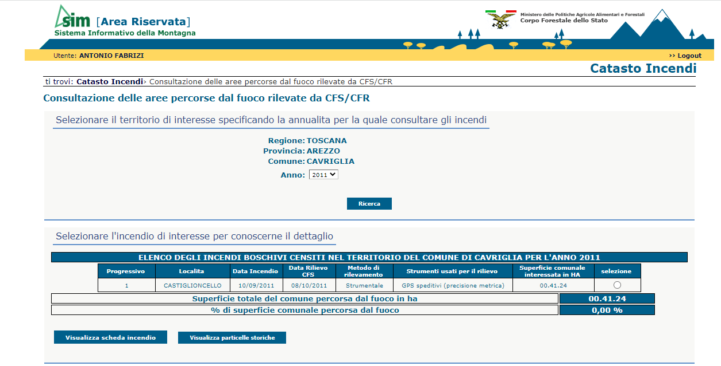

Regione TOSCANA
Provincia di AREZZO
Comune di CAVRIGLIA |  |  |  | LOCALITA' Castiglioncello
Data incendio: |  |  |  | 10/09/2011
Superficie boschiva percorsa dal fuoco |  |  |  | ha. 00.41.24
Superficie non boschiva percorsa da fuoco |  |  |  | ha.
Di cui superficie a pascolo percorsa da fuoco |  |  |  | ha.
Totale superficie percorsa da fuoco |  |  |  | ha. 00.41.24
LISTA DELLE PARTICELLE CATASTALI INTERESSATE
Codice nazionale | Foglio | Particella | Subalterno | Allegato | Sviluppo | Superficie particella incendiata in mq | Superficie totale particella in mq
C407 | 52 | 305 |  | 0 | 0 | 4124 | 415961

MAPPA CATASTALE
con perimetrazione dell'incendio e campiture delle particelle intere e delle porzioni interessate dall'incendio
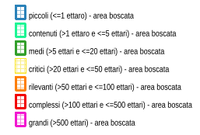
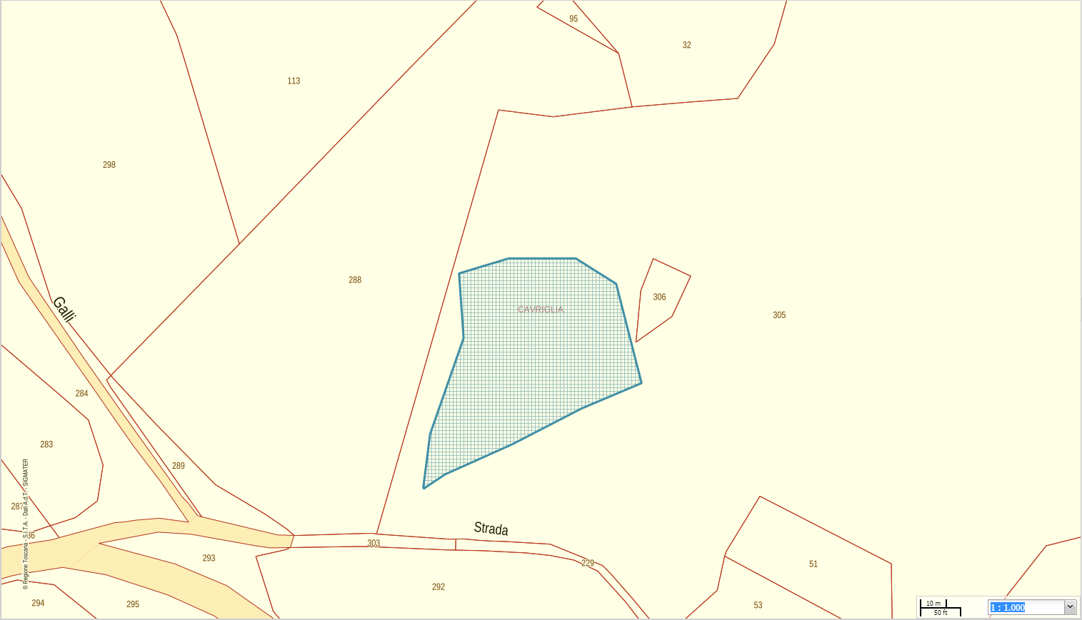

Comune di CAVRIGLIA |  | LOCALITA' Castiglioncello
Data rilievo |  | 08/10/2011
Totale superficie percorsa da fuoco: |  | ha. 00.41.24
Data aggiornamento: |  | 19/04/2023
LIMITAZIONI E VINCOLI
Tipologie del suolo | Limitazioni/vincoli |  | NON APPLICABILE oppure  DATA SCADENZA VINCOLO
Sia nei boschi percorsi dal fuoco e, sia nella fascia entro 50 mt. da tali boschi, nei soli pascoli percorsi dal fuoco, fatte salve le opere pubbliche, le opere necessari all'AIB e quanto previsto negli strumenti urbanistici approvati precedentemente  al verificarsi dell'incendio | è vietata per un periodo di venti anni , la realizzazione di edifici o di strutture e infrastrutture finalizzate ad insediamenti civili ed attività produttive [art. 76 comma 5 lettera b) L.R. 39/2000 s.m.i. | articolo applicabile per aree interessate da incendi successivi al 27/12/2012 [L.R. 80/2012] |  | NON APPLICABILE
 | è vietata per un periodo di quindici anni , ogni trasformazione del bosco in altra qualità di coltura [art. 76 comma 5 lettera a) L.R. 39/2000 s.m.i.] |  | 10/09/2026
 | è vietata per un periodo di dieci anni , la realizzazione di edifici o di strutture e infrastrutture finalizzate ad insediamenti civili ed attività produttive [art. 76 comma 5 lettera b) L.R. 39/2000 s.m.i. | articolo applicabile per aree interessate da incendi precedenti al 27/12/2012 [L.R. 80/2012] |  | NON APPLICABILE
Nei boschi percorsi da incendi | è vietato per dieci anni , il pascolo di qualsiasi specie di bestiame , fatte salve le deroghe previste dal regolamento forestale in caso di favorevole ricostituzione del soprassuolo boschivo [art. 76 comma 4 lettera a) L.R. 39/2000 s.m.i.] |  | NON APPLICABILE
Nei boschi percorsi da incendi | è vietato per cinque anni l'esercizio dell'attività venatoria , qualora la superficie bruciata sia superiore ad ettari uno , in presenza della tabellazione realizzata con le modalità definite nel piano AIB. [art. 76 comma 4 lettera b) L.R. 39/2000 s.m.i.] |  | NON APPLICABILE
Sia nei boschi percorsi dal fuoco che nei pascoli situati entro 50 metri dai boschi percorsi dal fuoco, | sono vietate, per cinque anni , le attività di rimboschimento e di ingegneria ambientale sostenute con risorse finanziarie pubbliche , salvo specifica autorizzazione concessa dal Ministro dell'ambiente, per le aree naturali protette statali, o dalla Regione negli altri casi, per accertate situazioni di dissesto idrogeologico e nelle situazioni in cui sia urgente un intervento per la tutela di particolari valori ambientali o paesaggistici. [art. 76 comma 7 L.R. 39/2000 s.m.i.] |  | NON APPLICABILE

SCHERMATA DAL SITO SIM
DELL'ANNO DI RIFERIMENTO

ELENCO DEGLI INCENDI BOSCHIVI CENSITI NEL TERRITORIO DEL COMUNE DI CAVRIGLIA
PER L'ANNO 2012

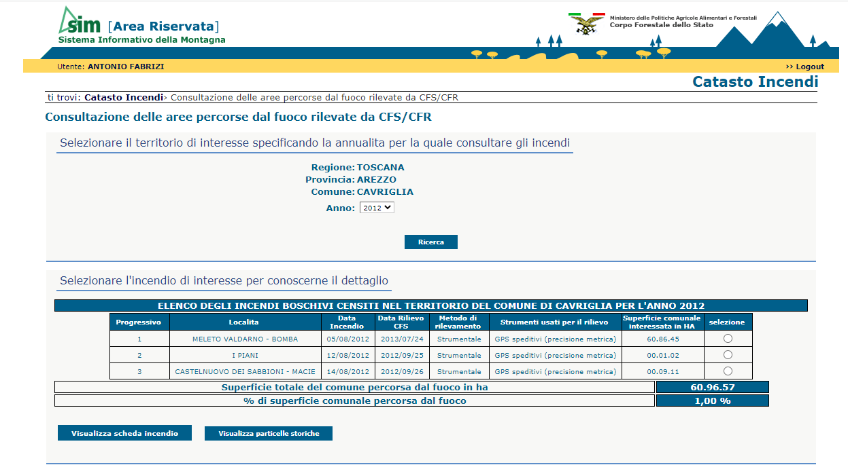

Regione TOSCANA
Provincia di AREZZO
Comune di CAVRIGLIA |  |  |  | LOCALITA' Meleto Valdarno - Bomba
Data incendio: |  |  |  | 05/08/2012
Superficie boschiva percorsa dal fuoco |  |  |  | ha. 00.76.14
Superficie non boschiva percorsa da fuoco |  |  |  | ha. 60.10.30
Di cui superficie a pascolo percorsa da fuoco |  |  |  | ha.
Totale superficie percorsa da fuoco |  |  |  | ha. 60.86.45
LISTA DELLE PARTICELLE CATASTALI INTERESSATE
Codice Nazionale | Foglio | Particella | Subalterno | Allegato | Sviluppo | Particella incendiata mq | Totale particella mq
C407 | 2 | 00043 | 0 | 0 | 0 | 76055 | 85870
C407 | 2 | 00044 | 0 | 0 | 0 | 7920 | 11236
C407 | 2 | 00045 | 0 | 0 | 0 | 14875 | 14901
C407 | 2 | 00046 | 0 | 0 | 0 | 373 | 9959
C407 | 2 | 00047 | 0 | 0 | 0 | 6573 | 6573
C407 | 2 | 00048 | 0 | 0 | 0 | 2355 | 2355
C407 | 2 | 00049 | 0 | 0 | 0 | 2494 | 5407
C407 | 2 | 00050 | 0 | 0 | 0 | 1537 | 6983
C407 | 2 | 00051 | 0 | 0 | 0 | 6570 | 6767
C407 | 2 | 00052 | 0 | 0 | 0 | 5896 | 13373
C407 | 2 | 00054 | 0 | 0 | 0 | 1066 | 2611
C407 | 2 | 00059 | 0 | 0 | 0 | 3585 | 5487
C407 | 2 | 00060 | 0 | 0 | 0 | 4421 | 4556
C407 | 2 | 00061 | 0 | 0 | 0 | 1469 | 2673
C407 | 2 | 00062 | 0 | 0 | 0 | 2983 | 6200
C407 | 2 | 00063 | 0 | 0 | 0 | 4833 | 4833
C407 | 2 | 00064 | 0 | 0 | 0 | 1353 | 6698
C407 | 2 | 00065 | 0 | 0 | 0 | 201 | 201
C407 | 2 | 00066 | 0 | 0 | 0 | 118 | 118
C407 | 2 | 00067 | 0 | 0 | 0 | 145 | 145
C407 | 2 | 00068 | 0 | 0 | 0 | 458 | 458
C407 | 2 | 00069 | 0 | 0 | 0 | 145 | 145
C407 | 2 | 00070 | 0 | 0 | 0 | 175 | 175
C407 | 2 | 00071 | 0 | 0 | 0 | 451 | 451
C407 | 2 | 00073 | 0 | 0 | 0 | 67200 | 112249
C407 | 2 | 00076 | 0 | 0 | 0 | 1334 | 2106
C407 | 2 | 00077 | 0 | 0 | 0 | 3816 | 8342
C407 | 2 | 00080 | 0 | 0 | 0 | 942 | 8838
C407 | 3 | 00061 | 0 | 0 | 0 | 1822 | 7159
C407 | 3 | 00066 | 0 | 0 | 0 | 6774 | 12557
C407 | 3 | 00085 | 0 | 0 | 0 | 616 | 5684
C407 | 3 | 00096 | 0 | 0 | 0 | 1425 | 36719
C407 | 7 | 00020 | 0 | 0 | 0 | 5580 | 27023
C407 | 7 | 00021 | 0 | 0 | 0 | 130 | 10078
C407 | 7 | 00023 | 0 | 0 | 0 | 6671 | 7154
C407 | 7 | 00024 | 0 | 0 | 0 | 6664 | 6779
C407 | 7 | 00025 | 0 | 0 | 0 | 10727 | 10727
C407 | 7 | 00026 | 0 | 0 | 0 | 19199 | 19199
C407 | 7 | 00027 | 0 | 0 | 0 | 9760 | 9760
C407 | 7 | 00028 | 0 | 0 | 0 | 3682 | 3682
C407 | 7 | 00029 | 0 | 0 | 0 | 21028 | 22027
C407 | 7 | 00030 | 0 | 0 | 0 | 364 | 364
C407 | 7 | 00034 | 0 | 0 | 0 | 7113 | 9173
C407 | 7 | 00041 | 0 | 0 | 0 | 451 | 2559
C407 | 7 | 00043 | 0 | 0 | 0 | 408 | 6125
C407 | 7 | 00045 | 0 | 0 | 0 | 25177 | 29779
C407 | 7 | 00046 | 0 | 0 | 0 | 18217 | 18217
C407 | 7 | 00047 | 0 | 0 | 0 | 12629 | 12629
C407 | 7 | 00053 | 0 | 0 | 0 | 3422 | 3422
C407 | 7 | 00054 | 0 | 0 | 0 | 1949 | 1949
C407 | 7 | 00055 | 0 | 0 | 0 | 1387 | 1387
C407 | 7 | 00056 | 0 | 0 | 0 | 4030 | 4030
C407 | 7 | 00057 | 0 | 0 | 0 | 1625 | 1625
C407 | 7 | 00058 | 0 | 0 | 0 | 11078 | 11078
C407 | 7 | 00059 | 0 | 0 | 0 | 916 | 916
C407 | 7 | 00060 | 0 | 0 | 0 | 1745 | 1745
C407 | 7 | 00061 | 0 | 0 | 0 | 1183 | 1183
C407 | 7 | 00062 | 0 | 0 | 0 | 1150 | 1150
C407 | 7 | 00063 | 0 | 0 | 0 | 1973 | 3562
C407 | 7 | 00064 | 0 | 0 | 0 | 4259 | 24510
C407 | 7 | 00065 | 0 | 0 | 0 | 3722 | 3722
C407 | 7 | 00066 | 0 | 0 | 0 | 3428 | 3428
C407 | 7 | 00067 | 0 | 0 | 0 | 2259 | 2259
C407 | 7 | 00068 | 0 | 0 | 0 | 644 | 644
C407 | 7 | 00069 | 0 | 0 | 0 | 2918 | 2918
C407 | 7 | 00070 | 0 | 0 | 0 | 3846 | 3846
C407 | 7 | 00071 | 0 | 0 | 0 | 6397 | 8339
C407 | 7 | 00074 | 0 | 0 | 0 | 572 | 2061
C407 | 7 | 00087 | 0 | 0 | 0 | 6722 | 6722
C407 | 7 | 00088 | 0 | 0 | 0 | 5694 | 5694
C407 | 7 | 00103 | 0 | 0 | 0 | 5662 | 5662
C407 | 7 | 00104 | 0 | 0 | 0 | 3087 | 3087
C407 | 7 | 00106 | 0 | 0 | 0 | 11810 | 11810
C407 | 7 | 00107 | 0 | 0 | 0 | 5224 | 5224
C407 | 7 | 00110 | 0 | 0 | 0 | 9229 | 9229
C407 | 7 | 00111 | 0 | 0 | 0 | 16931 | 16931
C407 | 7 | 00116 | 0 | 0 | 0 | 269 | 269
C407 | 7 | 00125 | 0 | 0 | 0 | 3855 | 3855
C407 | 7 | 00136 | 0 | 0 | 0 | 567 | 567
C407 | 7 | 00137 | 0 | 0 | 0 | 551 | 551
C407 | 7 | 00138 | 0 | 0 | 0 | 1502 | 1502
C407 | 7 | 00139 | 0 | 0 | 0 | 3022 | 3068
C407 | 7 | 00140 | 0 | 0 | 0 | 401 | 4177
C407 | 7 | 00146 | 0 | 0 | 0 | 231 | 231
C407 | 7 | 00218 | 0 | 0 | 0 | 895 | 895
C407 | 7 | 00221 | 0 | 0 | 0 | 5694 | 6068
C407 | 7 | 00222 | 0 | 0 | 0 | 730 | 814
C407 | 7 | 00223 | 0 | 0 | 0 | 21643 | 22301
C407 | 7 | 00226 | 0 | 0 | 0 | 171 | 4621
C407 | 7 | 00229 | 0 | 0 | 0 | 177 | 10312
C407 | 7 | 00319 | 0 | 0 | 0 | 1844 | 3403
C407 | 7 | 00365 | 0 | 0 | 0 | 37087 | 56158
C407 | 7 | 00368 | 0 | 0 | 0 | 509 | 1719
C407 | 7 | 00379 | 0 | 0 | 0 | 4677 | 4683
C407 | 7 | 00380 | 0 | 0 | 0 | 894 | 907
C407 | 7 | 00381 | 0 | 0 | 0 | 2494 | 2494
C407 | 7 | 00382 | 0 | 0 | 0 | 1588 | 1618
C407 | 7 | 00383 | 0 | 0 | 0 | 14360 | 14446
C407 | 7 | 00384 | 0 | 0 | 0 | 2556 | 2556
C407 | 7 | 00418 | 0 | 0 | 0 | 672 | 15986
C407 | 7 | 00426 | 0 | 0 | 0 | 2670 | 5618
C407 | 7 | 00427 | 0 | 0 | 0 | 256 | 413
C407 | 7 | 00429 | 0 | 0 | 0 | 916 | 8723
C407 | 7 | 00432 | 0 | 0 | 0 | 592 | 706
C407 | 8 | 00018 | 0 | 0 | 0 | 120 | 8942
C407 | 8 | 00022 | 0 | 0 | 0 | 4731 | 5317
C407 | 8 | 00023 | 0 | 0 | 0 | 18628 | 22863
C407 | 8 | 00128 | 0 | 0 | 0 | 519 | 14760
C407 | 8 | 00245 | 0 | 0 | 0 | 908 | 2516

MAPPA CATASTALE
con perimetrazione dell'incendio e campiture delle particelle intere e delle porzioni interessate dall'incendio
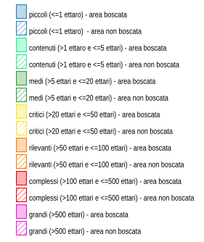
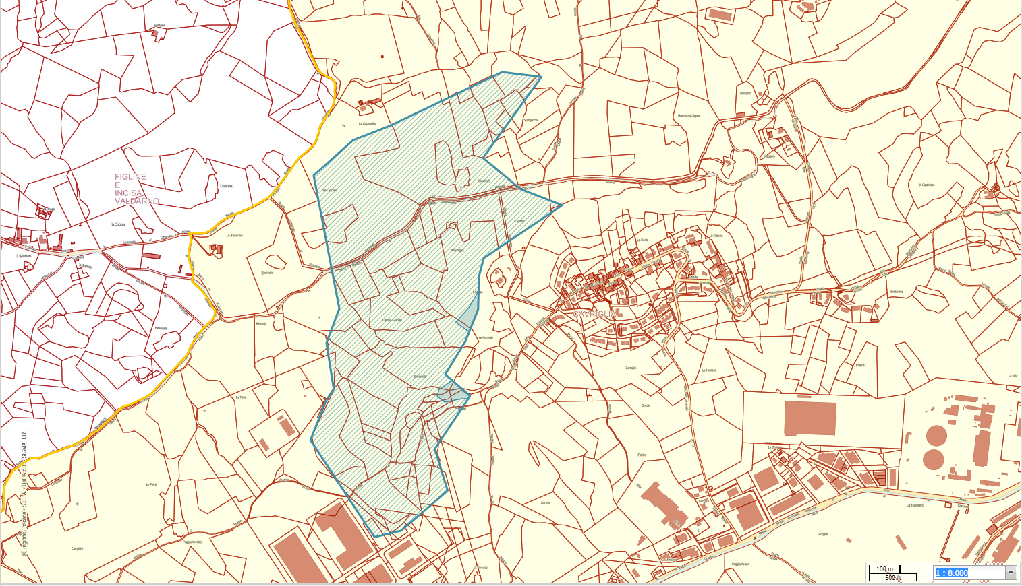

Comune di CAVRIGLIA |  | LOCALITA' Meleto Valdarno - Bomba
Data rilievo |  | 24/07/2013
Totale superficie percorsa da fuoco: |  | ha. 60.86.45
Data aggiornamento: |  | 19/04/2023
LIMITAZIONI E VINCOLI
Tipologie del suolo | Limitazioni/vincoli |  | NON APPLICABILE oppure  DATA SCADENZA VINCOLO
Sia nei boschi percorsi dal fuoco e, sia nella fascia entro 50 mt. da tali boschi, nei soli pascoli percorsi dal fuoco, fatte salve le opere pubbliche, le opere necessari all'AIB e quanto previsto negli strumenti urbanistici approvati precedentemente  al verificarsi dell'incendio | è vietata per un periodo di venti anni , la realizzazione di edifici o di strutture e infrastrutture finalizzate ad insediamenti civili ed attività produttive [art. 76 comma 5 lettera b) L.R. 39/2000 s.m.i. | articolo applicabile per aree interessate da incendi successivi al 27/12/2012 [L.R. 80/2012] |  | NON APPLICABILE
 | è vietata per un periodo di quindici anni , ogni trasformazione del bosco in altra qualità di coltura [art. 76 comma 5 lettera a) L.R. 39/2000 s.m.i.] |  | 05/08/2027
 | è vietata per un periodo di dieci anni , la realizzazione di edifici o di strutture e infrastrutture finalizzate ad insediamenti civili ed attività produttive [art. 76 comma 5 lettera b) L.R. 39/2000 s.m.i. | articolo applicabile per aree interessate da incendi precedenti al 27/12/2012 [L.R. 80/2012] |  | NON APPLICABILE
Nei boschi percorsi da incendi | è vietato per dieci anni , il pascolo di qualsiasi specie di bestiame , fatte salve le deroghe previste dal regolamento forestale in caso di favorevole ricostituzione del soprassuolo boschivo [art. 76 comma 4 lettera a) L.R. 39/2000 s.m.i.] |  | NON APPLICABILE
Nei boschi percorsi da incendi | è vietato per cinque anni l'esercizio dell'attività venatoria , qualora la superficie bruciata sia superiore ad ettari uno , in presenza della tabellazione realizzata con le modalità definite nel piano AIB. [art. 76 comma 4 lettera b) L.R. 39/2000 s.m.i.] |  | NON APPLICABILE
Sia nei boschi percorsi dal fuoco che nei pascoli situati entro 50 metri dai boschi percorsi dal fuoco, | sono vietate, per cinque anni , le attività di rimboschimento e di ingegneria ambientale sostenute con risorse finanziarie pubbliche , salvo specifica autorizzazione concessa dal Ministro dell'ambiente, per le aree naturali protette statali, o dalla Regione negli altri casi, per accertate situazioni di dissesto idrogeologico e nelle situazioni in cui sia urgente un intervento per la tutela di particolari valori ambientali o paesaggistici. [art. 76 comma 7 L.R. 39/2000 s.m.i.] |  | NON APPLICABILE

Regione TOSCANA
Provincia di AREZZO
Comune di CAVRIGLIA |  |  |  | LOCALITA' I Piani
Data incendio: |  |  |  | 12/08/2012
Superficie boschiva percorsa dal fuoco |  |  |  | ha. 00.01.02
Superficie non boschiva percorsa da fuoco |  |  |  | ha.
Di cui superficie a pascolo percorsa da fuoco |  |  |  | ha.
Totale superficie percorsa da fuoco |  |  |  | ha. 00.01.02
LISTA DELLE PARTICELLE CATASTALI INTERESSATE
Codice Nazionale | Foglio | Particella | Subalterno | Allegato | Sviluppo | Particella incendiata mq | Totale particella mq
C407 | 2 | 00078 | 0 | 0 | 0 | 102 | 10074

MAPPA CATASTALE
con perimetrazione dell'incendio e campiture delle particelle intere e delle porzioni interessate dall'incendio
 | 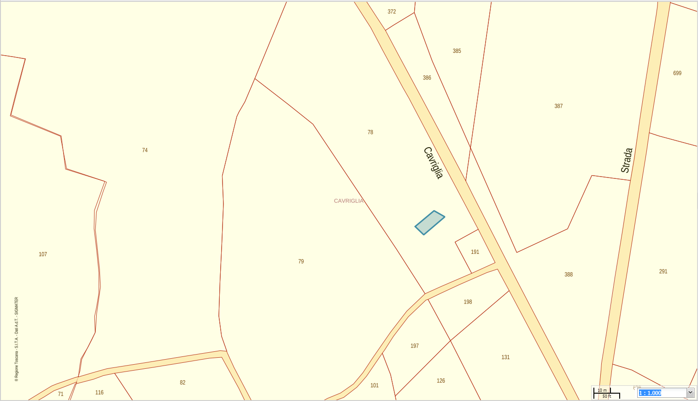
Comune di CAVRIGLIA |  |  | LOCALITA' I Piani
Data rilievo |  |  | 25/09/2012
Totale superficie percorsa da fuoco: |  |  | ha. 00.01.02
Data aggiornamento: |  |  | 19/04/2023
LIMITAZIONI E VINCOLI
Tipologie del suolo |  | Limitazioni/vincoli |  | NON APPLICABILE oppure  DATA SCADENZA VINCOLO
Sia nei boschi percorsi dal fuoco e, sia nella fascia entro 50 mt. da tali boschi, nei soli pascoli percorsi dal fuoco, fatte salve le opere pubbliche, le opere necessari all'AIB e quanto previsto negli strumenti urbanistici approvati precedentemente  al verificarsi dell'incendio |  | è vietata per un periodo di venti anni , la realizzazione di edifici o di strutture e infrastrutture finalizzate ad insediamenti civili ed attività produttive [art. 76 comma 5 lettera b) L.R. 39/2000 s.m.i. | articolo applicabile per aree interessate da incendi successivi al 27/12/2012 [L.R. 80/2012] |  | NON APPLICABILE
 |  | è vietata per un periodo di quindici anni , ogni trasformazione del bosco in altra qualità di coltura [art. 76 comma 5 lettera a) L.R. 39/2000 s.m.i.] |  | 12/08/2027
 |  | è vietata per un periodo di dieci anni , la realizzazione di edifici o di strutture e infrastrutture finalizzate ad insediamenti civili ed attività produttive [art. 76 comma 5 lettera b) L.R. 39/2000 s.m.i. | articolo applicabile per aree interessate da incendi precedenti al 27/12/2012 [L.R. 80/2012] |  | NON APPLICABILE
Nei boschi percorsi da incendi |  | è vietato per dieci anni , il pascolo di qualsiasi specie di bestiame , fatte salve le deroghe previste dal regolamento forestale in caso di favorevole ricostituzione del soprassuolo boschivo [art. 76 comma 4 lettera a) L.R. 39/2000 s.m.i.] |  | NON APPLICABILE
 |  | è vietato per cinque anni l'esercizio dell'attività venatoria , qualora la superficie bruciata sia superiore ad ettari uno , in presenza della tabellazione realizzata con le modalità definite nel piano AIB. [art. 76 comma 4 lettera b) L.R. 39/2000 s.m.i.] |  | NON APPLICABILE
Sia nei boschi percorsi dal fuoco che nei pascoli situati entro 50 metri dai boschi percorsi dal fuoco, |  | sono vietate, per cinque anni , le attività di rimboschimento e di ingegneria ambientale sostenute con risorse finanziarie pubbliche , salvo specifica autorizzazione concessa dal Ministro dell'ambiente, per le aree naturali protette statali, o dalla Regione negli altri casi, per accertate situazioni di dissesto idrogeologico e nelle situazioni in cui sia urgente un intervento per la tutela di particolari valori ambientali o paesaggistici. [art. 76 comma 7 L.R. 39/2000 s.m.i.] |  | NON APPLICABILE

Regione TOSCANA
Provincia di AREZZO
Comune di CAVRIGLIA |  |  |  | LOCALITA' Castelnuovo dei Sabbioni - Macie
Data incendio: |  |  |  | 14/08/2012
Superficie boschiva percorsa dal fuoco |  |  |  | ha. 00.09.11
Superficie non boschiva percorsa da fuoco |  |  |  | ha.
Di cui superficie a pascolo percorsa da fuoco |  |  |  | ha.
Totale superficie percorsa da fuoco |  |  |  | ha. 00.09.11
LISTA DELLE PARTICELLE CATASTALI INTERESSATE
Codice Nazionale | Foglio | Particella | Subalterno | Allegato | Sviluppo | Particella incendiata mq | Totale particella mq
C407 | 34 | 148 | 0 | 0 | 0 | 911 | 9972

MAPPA CATASTALE
con perimetrazione dell'incendio e campiture delle particelle intere e delle porzioni interessate dall'incendio
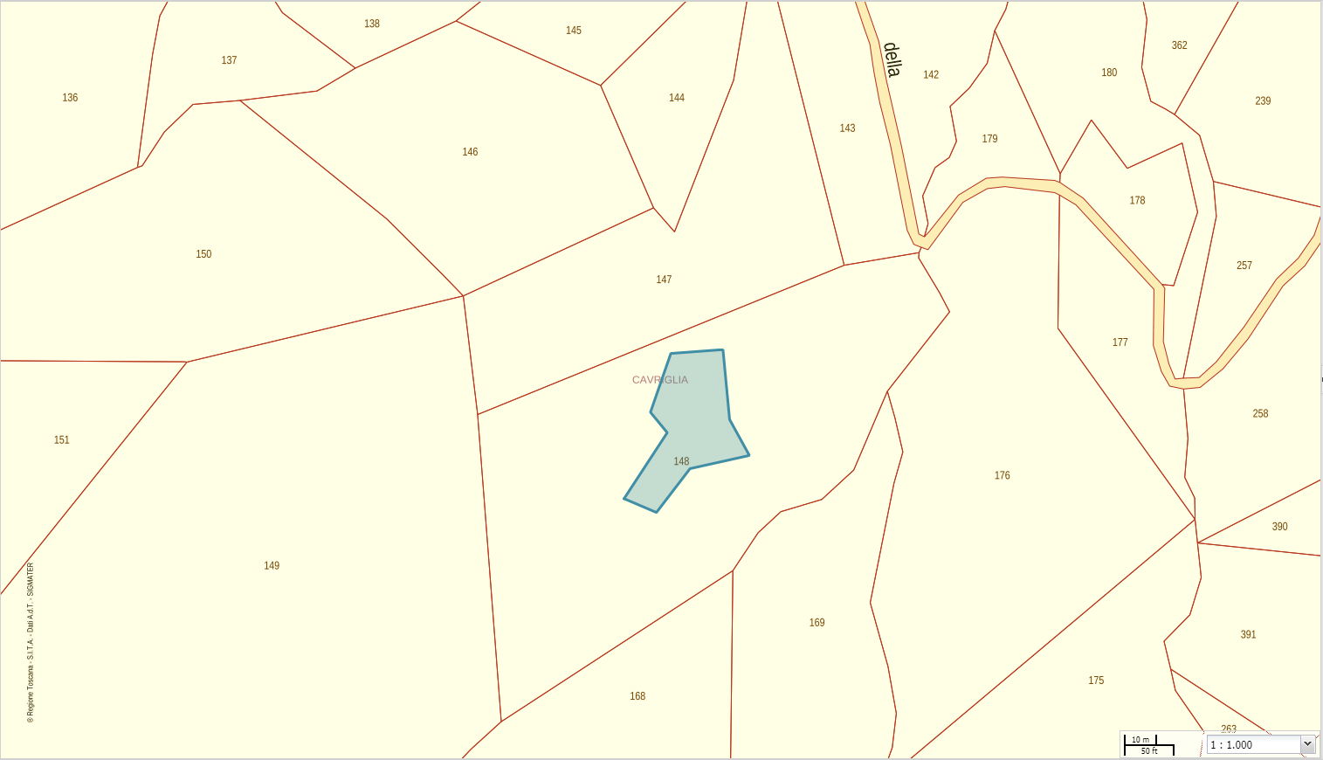

Comune di CAVRIGLIA |  | LOCALITA' Castelnuovo dei Sabbioni - Macie
Data rilievo |  | 26/09/2012
Totale superficie percorsa da fuoco: |  | ha. 00.09.11
Data aggiornamento: |  | 20/04/2023
LIMITAZIONI E VINCOLI
Tipologie del suolo | Limitazioni/vincoli |  | NON APPLICABILE oppure  DATA SCADENZA VINCOLO
Sia nei boschi percorsi dal fuoco e, sia nella fascia entro 50 mt. da tali boschi, nei soli pascoli percorsi dal fuoco, fatte salve le opere pubbliche, le opere necessari all'AIB e quanto previsto negli strumenti urbanistici approvati precedentemente  al verificarsi dell'incendio | è vietata per un periodo di venti anni , la realizzazione di edifici o di strutture e infrastrutture finalizzate ad insediamenti civili ed attività produttive [art. 76 comma 5 lettera b) L.R. 39/2000 s.m.i. | articolo applicabile per aree interessate da incendi successivi al 27/12/2012 [L.R. 80/2012] |  | NON APPLICABILE
 | è vietata per un periodo di quindici anni , ogni trasformazione del bosco in altra qualità di coltura [art. 76 comma 5 lettera a) L.R. 39/2000 s.m.i.] |  | 14/08/2027
 | è vietata per un periodo di dieci anni , la realizzazione di edifici o di strutture e infrastrutture finalizzate ad insediamenti civili ed attività produttive [art. 76 comma 5 lettera b) L.R. 39/2000 s.m.i. | articolo applicabile per aree interessate da incendi precedenti al 27/12/2012 [L.R. 80/2012] |  | NON APPLICABILE
Nei boschi percorsi da incendi | è vietato per dieci anni , il pascolo di qualsiasi specie di bestiame , fatte salve le deroghe previste dal regolamento forestale in caso di favorevole ricostituzione del soprassuolo boschivo [art. 76 comma 4 lettera a) L.R. 39/2000 s.m.i.] |  | NON APPLICABILE
Nei boschi percorsi da incendi | è vietato per cinque anni l'esercizio dell'attività venatoria , qualora la superficie bruciata sia superiore ad ettari uno , in presenza della tabellazione realizzata con le modalità definite nel piano AIB. [art. 76 comma 4 lettera b) L.R. 39/2000 s.m.i.] |  | NON APPLICABILE
Sia nei boschi percorsi dal fuoco che nei pascoli situati entro 50 metri dai boschi percorsi dal fuoco, | sono vietate, per cinque anni , le attività di rimboschimento e di ingegneria ambientale sostenute con risorse finanziarie pubbliche , salvo specifica autorizzazione concessa dal Ministro dell'ambiente, per le aree naturali protette statali, o dalla Regione negli altri casi, per accertate situazioni di dissesto idrogeologico e nelle situazioni in cui sia urgente un intervento per la tutela di particolari valori ambientali o paesaggistici. [art. 76 comma 7 L.R. 39/2000 s.m.i.] |  | NON APPLICABILE

SCHERMATA DAL SITO SIM
DELL'ANNO DI RIFERIMENTO

ELENCO DEGLI INCENDI BOSCHIVI CENSITI NEL TERRITORIO DEL COMUNE DI CAVRIGLIA
PER L'ANNO 2013

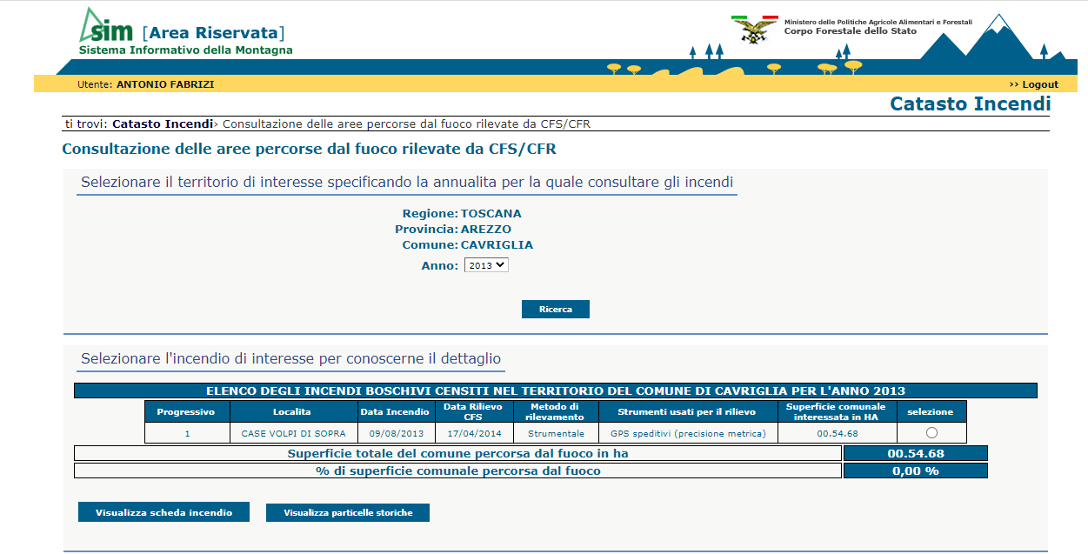

Regione TOSCANA
Provincia di AREZZO
Comune di CAVRIGLIA |  |  |  |  | LOCALITA' Case Volpi di Sopra
Data incendio: |  |  |  |  | 09/08/2013
Superficie boschiva percorsa dal fuoco |  |  |  |  | ha. 00.54.68
Superficie non boschiva percorsa da fuoco |  |  |  |  | ha.
Di cui superficie a pascolo percorsa da fuoco |  |  |  |  | ha.
Totale superficie percorsa da fuoco |  |  |  |  | ha. 00.54.68
LISTA DELLE PARTICELLE CATASTALI INTERESSATE
Codice Nazionale | Foglio | Particella | Subalterno | Allegato |  | Sviluppo | Particella incendiata mq | Totale particella mq
C407 | 26 | 00058 | 0 | 0 |  | 0 | 378 | 10464
C407 | 26 | 00059 | 0 | 0 |  | 0 | 554 | 10601
C407 | 26 | 00082 | 0 | 0 |  | 0
C407 | 26 | 00083 | 0 | 0 |  | 0 | 2592 | 20160
C407 | 26 | 00084 | 0 | 0 |  | 0 | 93 | 4495
C407 | 26 | 00138 | 0 | 0 |  | 0

MAPPA CATASTALE
con perimetrazione dell'incendio e campiture delle particelle intere e delle porzioni interessate dall'incendio
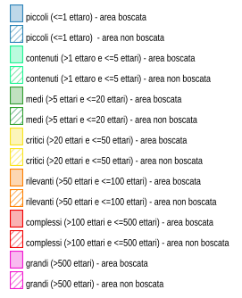
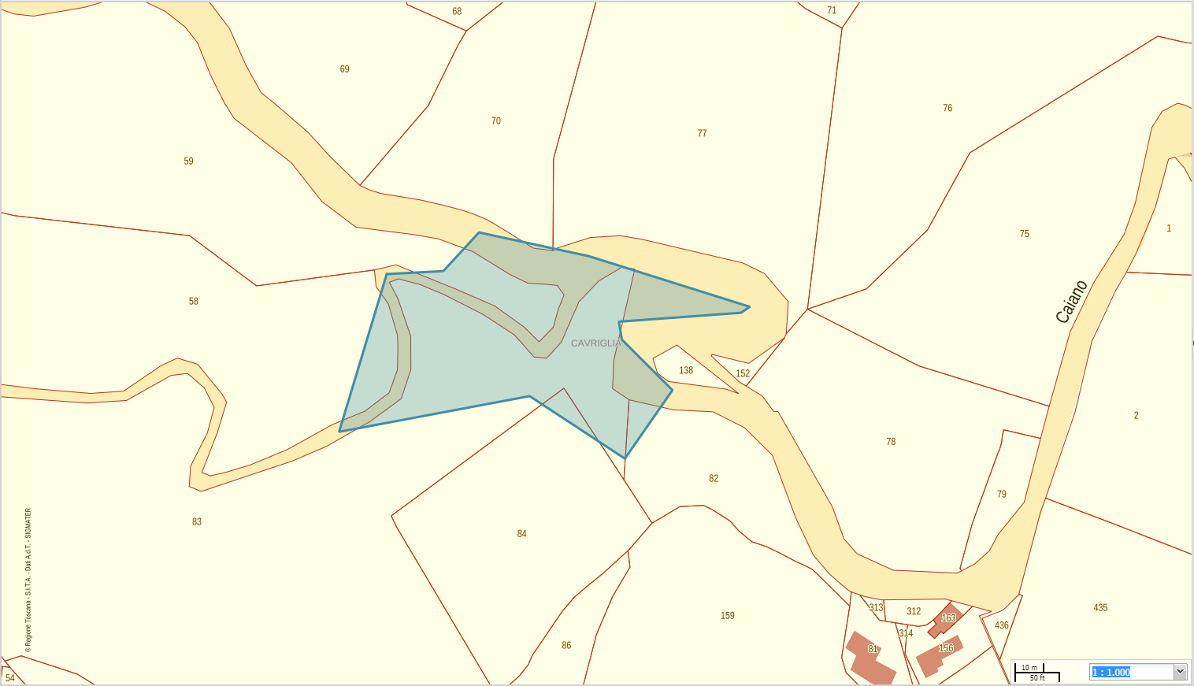

Comune di CAVRIGLIA |  | LOCALITA' Case Volpi di Sopra
Data rilievo |  | 17/04/2014
Totale superficie percorsa da fuoco: |  | ha. 00.54.68
Data aggiornamento: |  | 20/04/2023
LIMITAZIONI E VINCOLI
Tipologie del suolo | Limitazioni/vincoli |  | NON APPLICABILE oppure  DATA SCADENZA VINCOLO
Sia nei boschi percorsi dal fuoco e, sia nella fascia entro 50 mt. da tali boschi, nei soli pascoli percorsi dal fuoco, fatte salve le opere pubbliche, le opere necessari all'AIB e quanto previsto negli strumenti urbanistici approvati precedentemente  al verificarsi dell'incendio | è vietata per un periodo di venti anni , la realizzazione di edifici o di strutture e infrastrutture finalizzate ad insediamenti civili ed attività produttive [art. 76 comma 5 lettera b) L.R. 39/2000 s.m.i. | articolo applicabile per aree interessate da incendi successivi al 27/12/2012 [L.R. 80/2012] |  | 09/08/2033
 | è vietata per un periodo di quindici anni , ogni trasformazione del bosco in altra qualità di coltura [art. 76 comma 5 lettera a) L.R. 39/2000 s.m.i.] |  | 09/08/2028
 | è vietata per un periodo di dieci anni, la realizzazione di edifici o di strutture e infrastrutture finalizzate ad insediamenti civili ed attività produttive [art. 76 comma 5 lettera b) L.R. 39/2000 s.m.i. | articolo applicabile per aree interessate da incendi precedenti al 27/12/2012 [L.R. 80/2012] |  | NON APPLICABILE
Nei boschi percorsi da incendi | è vietato per dieci anni , il pascolo di qualsiasi specie di bestiame , fatte salve le deroghe previste dal regolamento forestale in caso di favorevole ricostituzione del soprassuolo boschivo [art. 76 comma 4 lettera a) L.R. 39/2000 s.m.i.] |  | NON APPLICABILE
Nei boschi percorsi da incendi | è vietato per cinque anni l'esercizio dell'attività venatoria , qualora la superficie bruciata sia superiore ad ettari uno , in presenza della tabellazione realizzata con le modalità definite nel piano AIB. [art. 76 comma 4 lettera b) L.R. 39/2000 s.m.i.] |  | NON APPLICABILE
Sia nei boschi percorsi dal fuoco che nei pascoli situati entro 50 metri dai boschi percorsi dal fuoco, | sono vietate, per cinque anni , le attività di rimboschimento e di ingegneria ambientale sostenute con risorse finanziarie pubbliche , salvo specifica autorizzazione concessa dal Ministro dell'ambiente, per le aree naturali protette statali, o dalla Regione negli altri casi, per accertate situazioni di dissesto idrogeologico e nelle situazioni in cui sia urgente un intervento per la tutela di particolari valori ambientali o paesaggistici. [art. 76 comma 7 L.R. 39/2000 s.m.i.] |  | NON APPLICABILE

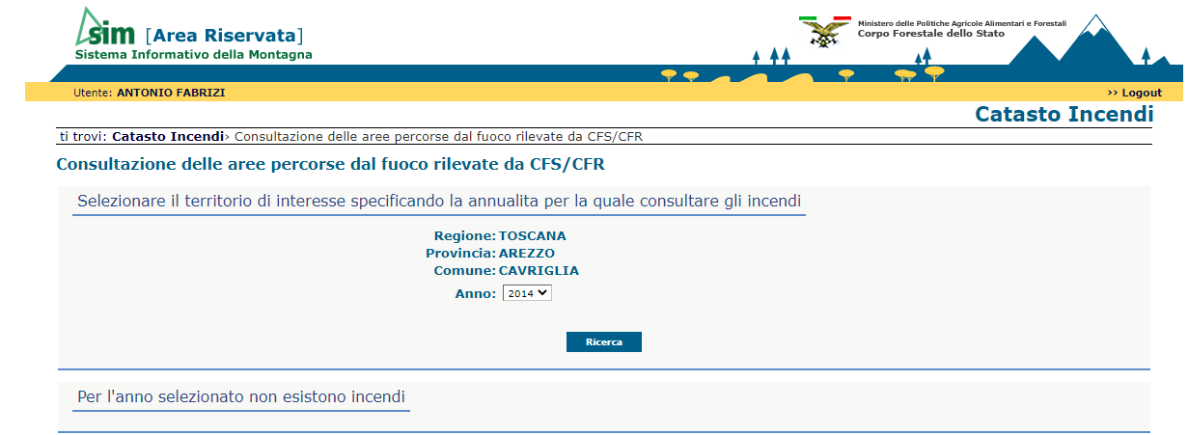

SCHERMATA DAL SITO SIM
DELL'ANNO DI RIFERIMENTO

ELENCO DEGLI INCENDI BOSCHIVI CENSITI NEL TERRITORIO DEL COMUNE DI CAVRIGLIA
PER L'ANNO 2015

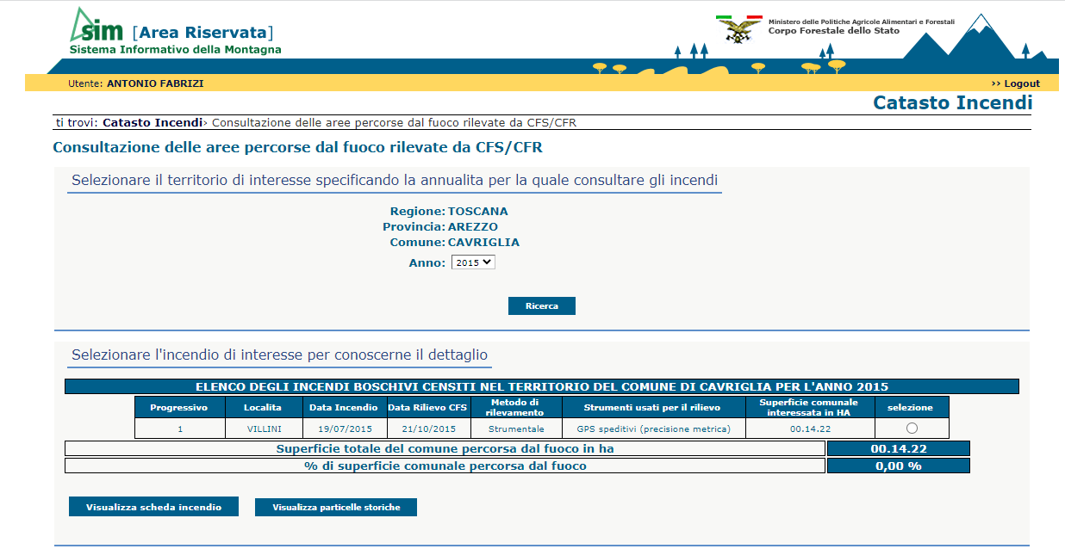

Regione TOSCANA
Provincia di AREZZO
Comune di CAVRIGLIA |  |  |  |  |  | LOCALITA' Villini
Data incendio: |  |  |  |  |  | 19/07/2015
Superficie boschiva percorsa dal fuoco |  |  |  |  |  | ha. 00.14.22
Superficie non boschiva percorsa da fuoco |  |  |  |  |  | ha.
Di cui superficie a pascolo percorsa da fuoco |  |  |  |  |  | ha.
Totale superficie percorsa da fuoco |  |  |  |  |  | ha. 00.14.22
LISTA DELLE PARTICELLE CATASTALI INTERESSATE
Codice Nazionale |  | Foglio | Particella | Subalterno | Allegato |  |  | Sviluppo | Particella incendiata mq | Totale particella mq
C407 |  | 16 | 199 | 0 | 0 |  |  | 0 | 1422 | 130765
C407 |  | 16 | 203 | 0 | 0 |  |  | 0 | 0 | 2232
MAPPA CATASTALE
con perimetrazione dell'incendio e campiture delle particelle intere e delle porzioni interessate dall'incendio
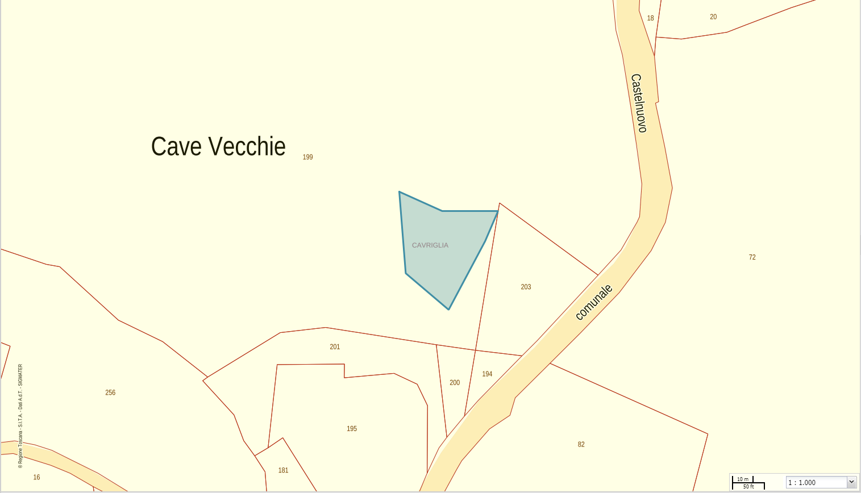

Comune di CAVRIGLIA |  | LOCALITA' Villini
Data rilievo |  | 21/10/2015
Totale superficie percorsa da fuoco: |  | ha. 00.14.22
Data aggiornamento: |  | 20/04/2023
LIMITAZIONI E VINCOLI
Tipologie del suolo | Limitazioni/vincoli |  | NON APPLICABILE oppure  DATA SCADENZA VINCOLO
Sia nei boschi percorsi dal fuoco e, sia nella fascia entro 50 mt. da tali boschi, nei soli pascoli percorsi dal fuoco, fatte salve le opere pubbliche, le opere necessari all'AIB e quanto previsto negli strumenti urbanistici approvati precedentemente  al verificarsi dell'incendio | è vietata per un periodo di venti anni, la realizzazione di edifici o di strutture e infrastrutture finalizzate ad insediamenti civili ed attività produttive [art. 76 comma 5 lettera b) L.R. 39/2000 s.m.i. articolo applicabile per aree interessate da incendi successivi al 27/12/2012 [L.R. 80/2012] |  | 19/07/2035
 | è vietata per un periodo di quindici anni, ogni trasformazione del bosco in altra qualità di coltura [art. 76 comma 5 lettera a) L.R. 39/2000 s.m.i.] |  | 19/07/2030
 | è vietata per un periodo di dieci anni, la realizzazione di edifici o di strutture e infrastrutture finalizzate ad insediamenti civili ed attività produttive [art. 76 comma 5 lettera b) L.R. 39/2000 s.m.i. | articolo applicabile per aree interessate da incendi precedenti al 27/12/2012 [L.R. 80/2012] |  | NON APPLICABILE
Nei boschi percorsi da incendi | è vietato per dieci anni , il pascolo di qualsiasi specie di bestiame , fatte salve le deroghe previste dal regolamento forestale in caso di favorevole ricostituzione del soprassuolo boschivo [art. 76 comma 4 lettera a) L.R. 39/2000 s.m.i.] |  | 19/07/2025
Nei boschi percorsi da incendi | è vietato per cinque anni l'esercizio dell'attività venatoria , qualora la superficie bruciata sia superiore ad ettari uno , in presenza della tabellazione realizzata con le modalità definite nel piano AIB. [art. 76 comma 4 lettera b) L.R. 39/2000 s.m.i.] |  | NON APPLICABILE
Sia nei boschi percorsi dal fuoco che nei pascoli situati entro 50 metri dai boschi percorsi dal fuoco, | sono vietate, per cinque anni , le attività di rimboschimento e di ingegneria ambientale sostenute con risorse finanziarie pubbliche , salvo specifica autorizzazione concessa dal Ministro dell'ambiente, per le aree naturali protette statali, o dalla Regione negli altri casi, per accertate situazioni di dissesto idrogeologico e nelle situazioni in cui sia urgente un intervento per la tutela di particolari valori ambientali o paesaggistici. [art. 76 comma 7 L.R. 39/2000 s.m.i.] |  | NON APPLICABILE

SCHERMATA DAL SITO SIM
DELL'ANNO DI RIFERIMENTO

ELENCO DEGLI INCENDI BOSCHIVI CENSITI NEL TERRITORIO DEL COMUNE DI CAVRIGLIA
PER L'ANNO 2016

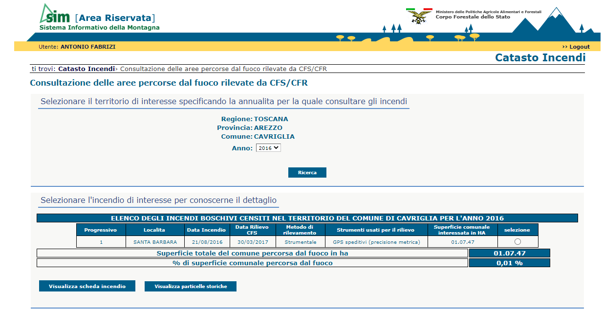

Regione TOSCANA
Provincia di AREZZO
Comune di CAVRIGLIA |  |  |  | LOCALITA' Santa Barbara
Data incendio: |  |  |  | 21/08/2016
Superficie boschiva percorsa dal fuoco |  |  |  | ha.
Superficie non boschiva percorsa da fuoco |  |  |  | ha.
Di cui superficie a pascolo percorsa da fuoco |  |  |  | ha.
Totale superficie percorsa da fuoco |  |  |  | ha. 01.07.47
LISTA DELLE PARTICELLE CATASTALI INTERESSATE
Codice Nazionale | Foglio | Particella | Subalterno | Allegato | Sviluppo | Particella incendiata mq | Totale particella mq
C407 | 12 | 00037 |  | 0 | 0 | 1662 | 36523
C407 | 12 | 00039 |  | 0 | 0 | 1196 | 2541
C407 | 12 | 00057 |  | 0 | 0 | 427 | 1362
C407 | 12 | 00120 |  | 0 | 0 | 10650 | 33606
C407 | 12 | 00121 |  | 0 | 0 | 494 | 5052
C407 | 12 | 00122 |  | 0 | 0 | 5691 | 6468
C407 | 12 | 00123 |  | 0 | 0 | 1036 | 1187
C407 | 12 | 00126 |  | 0 | 0 | 231 | 24622

MAPPA CATASTALE
con perimetrazione dell'incendio e campiture delle particelle intere e delle porzioni interessate dall'incendio
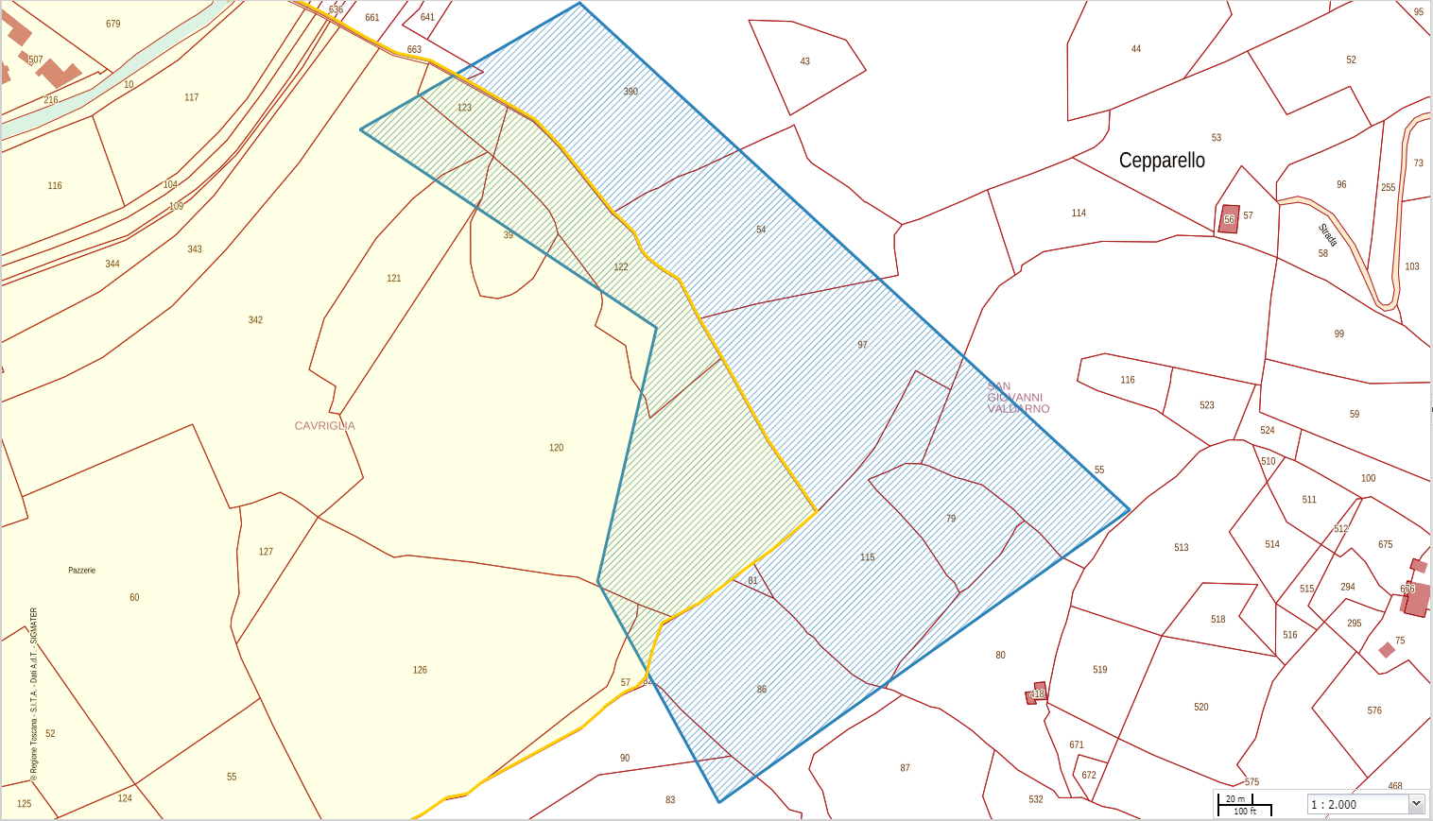

Comune di CAVRIGLIA |  | LOCALITA' Santa Barbara
Data rilievo |  | 30/03/2017
Totale superficie percorsa da fuoco: |  | ha. 01.07.47
Data aggiornamento: |  | 20/04/2023
LIMITAZIONI E VINCOLI
Tipologie del suolo | Limitazioni/vincoli |  | NON APPLICABILE oppure  DATA SCADENZA VINCOLO
Sia nei boschi percorsi dal fuoco e, sia nella fascia entro 50 mt. da tali boschi, nei soli pascoli percorsi dal fuoco, fatte salve le opere pubbliche, le opere necessari all'AIB e quanto previsto negli strumenti urbanistici approvati precedentemente  al verificarsi dell'incendio | è vietata per un periodo di venti anni , la realizzazione di edifici o di strutture e infrastrutture finalizzate ad insediamenti civili ed attività produttive [art. 76 comma 5 lettera b) L.R. 39/2000 s.m.i. | articolo applicabile per aree interessate da incendi successivi al 27/12/2012 [L.R. 80/2012] |  | NON APPLICABILE
 | è vietata per un periodo di quindici anni , ogni trasformazione del bosco in altra qualità di coltura [art. 76 comma 5 lettera a) L.R. 39/2000 s.m.i.] |  | NON APPLICABILE
 | è vietata per un periodo di dieci anni , la realizzazione di edifici o di strutture e infrastrutture finalizzate ad insediamenti civili ed attività produttive [art. 76 comma 5 lettera b) L.R. 39/2000 s.m.i. | articolo applicabile per aree interessate da incendi precedenti al 27/12/2012 [L.R. 80/2012] |  | NON APPLICABILE
Nei boschi percorsi da incendi | è vietato per dieci anni , il pascolo di qualsiasi specie di bestiame , fatte salve le deroghe previste dal regolamento forestale in caso di favorevole ricostituzione del soprassuolo boschivo [art. 76 comma 4 lettera a) L.R. 39/2000 s.m.i.] |  | NON APPLICABILE
Nei boschi percorsi da incendi | è vietato per cinque anni l'esercizio dell'attività venatoria , qualora la superficie bruciata sia superiore ad ettari uno , in presenza della tabellazione realizzata con le modalità definite nel piano AIB. [art. 76 comma 4 lettera b) L.R. 39/2000 s.m.i.] |  | NON APPLICABILE
Sia nei boschi percorsi dal fuoco che nei pascoli situati entro 50 metri dai boschi percorsi dal fuoco, | sono vietate, per cinque anni , le attività di rimboschimento e di ingegneria ambientale sostenute con risorse finanziarie pubbliche , salvo specifica autorizzazione concessa dal Ministro dell'ambiente, per le aree naturali protette statali, o dalla Regione negli altri casi, per accertate situazioni di dissesto idrogeologico e nelle situazioni in cui sia urgente un intervento per la tutela di particolari valori ambientali o paesaggistici. [art. 76 comma 7 L.R. 39/2000 s.m.i.] |  | NON APPLICABILE

SCHERMATA DEL SIM
DELL’ANNO DI RIFERIMENTO

ELENCO DEGLI INCENDI BOSCHIVI CENSITI NEL TERRITORIO DEL COMUNE DI CAVRIGLIA
PER L'ANNO 2017
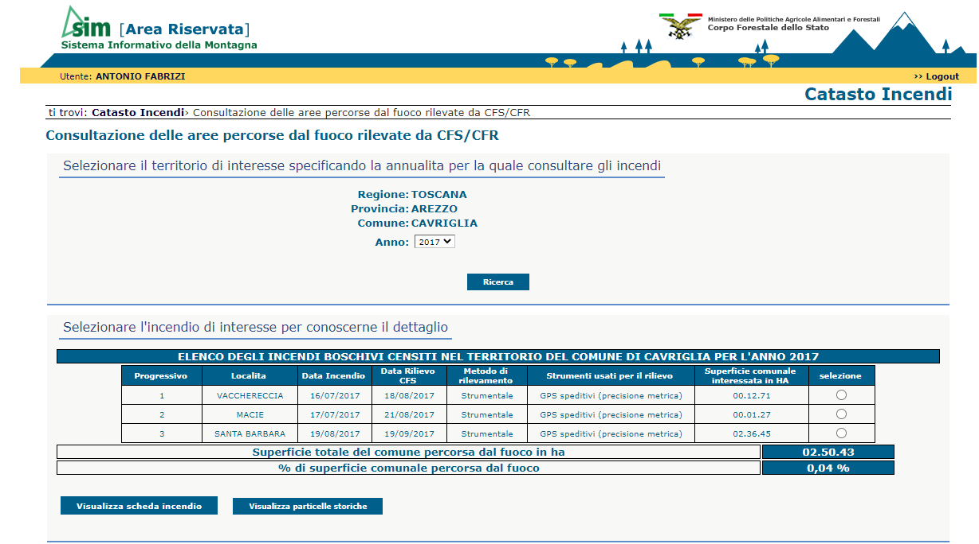

Regione TOSCANA
Provincia di AREZZO
Comune di CAVRIGLIA |  |  |  | LOCALITA' Vacchereccia
Data incendio: |  |  |  | 16/07/2017
Superficie boschiva percorsa dal fuoco |  |  |  | ha. 00.12.71
Superficie non boschiva percorsa da fuoco |  |  |  | ha.
Di cui superficie a pascolo percorsa da fuoco |  |  |  | ha.
Totale superficie percorsa da fuoco |  |  |  | ha. 00.12.71
LISTA DELLE PARTICELLE CATASTALI INTERESSATE
Codice Nazionale | Foglio | Particella | Subalterno | Allegato | Sviluppo | Particella incendiata mq | Totale particella mq
C407 | 34 | 00148 |  | 0 | 0 | 127 | 9972
C407 | 19 | 00044 |  | 0 | 0 | 431 | 4025
C407 | 19 | 00052 |  | 0 | 0 | 556 | 6550

MAPPA CATASTALE
con perimetrazione dell'incendio e campiture delle particelle intere e delle porzioni interessate dall'incendio
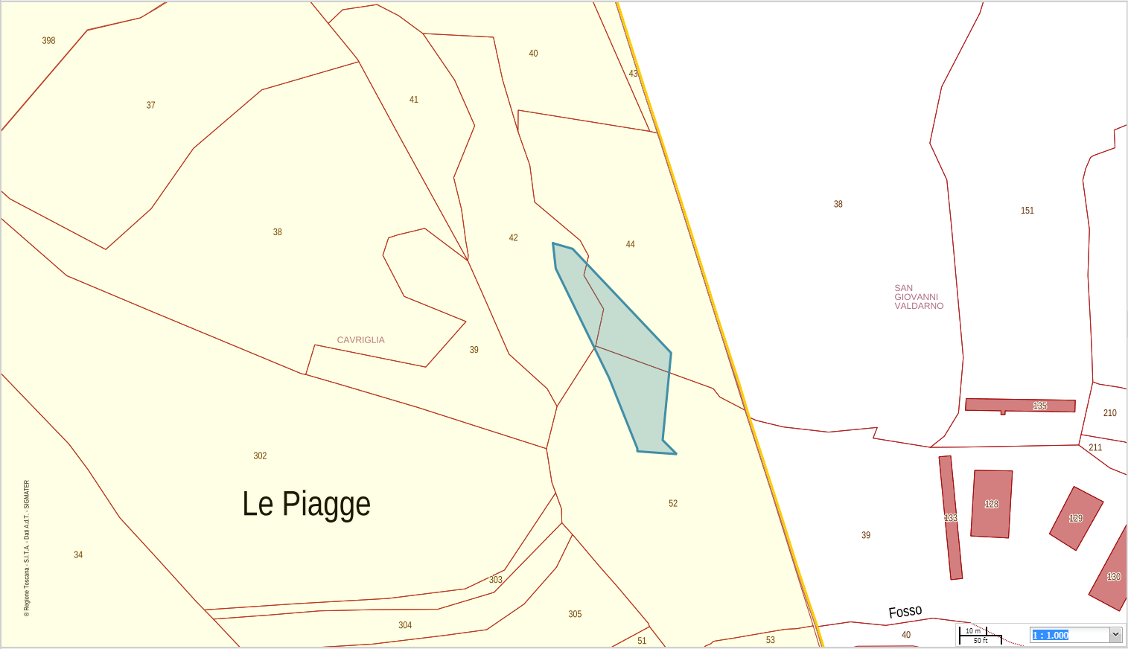

Comune di CAVRIGLIA |  | LOCALITA' Vacchereccia
Data rilievo |  | 18/08/2017
Totale superficie percorsa da fuoco: |  | ha. 00.12.71
Data aggiornamento: |  | 20/04/2023
LIMITAZIONI E VINCOLI
Tipologie del suolo | Limitazioni/vincoli |  | NON APPLICABILE oppure  DATA SCADENZA VINCOLO
Sia nei boschi percorsi dal fuoco e, sia nella fascia entro 50 mt. da tali boschi, nei soli pascoli percorsi dal fuoco, fatte salve le opere pubbliche, le opere necessari all'AIB e quanto previsto negli strumenti urbanistici approvati precedentemente  al verificarsi dell'incendio | è vietata per un periodo di venti anni , la realizzazione di edifici o di strutture e infrastrutture finalizzate ad insediamenti civili ed attività produttive [art. 76 comma 5 lettera b) L.R. 39/2000 s.m.i. | articolo applicabile per aree interessate da incendi successivi al 27/12/2012 [L.R. 80/2012] |  | 16/07/2037
 | è vietata per un periodo di quindici anni , ogni trasformazione del bosco in altra qualità di coltura [art. 76 comma 5 lettera a) L.R. 39/2000 s.m.i.] |  | 16/07/2032
 | è vietata per un periodo di dieci anni , la realizzazione di edifici o di strutture e infrastrutture finalizzate ad insediamenti civili ed attività produttive [art. 76 comma 5 lettera b) L.R. 39/2000 s.m.i. | articolo applicabile per aree interessate da incendi precedenti al 27/12/2012 [L.R. 80/2012] |  | NON APPLICABILE
Nei boschi percorsi da incendi | è vietato per dieci anni , il pascolo di qualsiasi specie di bestiame , fatte salve le deroghe previste dal regolamento forestale in caso di favorevole ricostituzione del soprassuolo boschivo [art. 76 comma 4 lettera a) L.R. 39/2000 s.m.i.] |  | 16/07/2027
Nei boschi percorsi da incendi | è vietato per cinque anni l'esercizio dell'attività venatoria , qualora la superficie bruciata sia superiore ad ettari uno , in presenza della tabellazione realizzata con le modalità definite nel piano AIB. [art. 76 comma 4 lettera b) L.R. 39/2000 s.m.i.] |  | NON APPLICABILE
Sia nei boschi percorsi dal fuoco che nei pascoli situati entro 50 metri dai boschi percorsi dal fuoco, | sono vietate, per cinque anni , le attività di rimboschimento e di ingegneria ambientale sostenute con risorse finanziarie pubbliche , salvo specifica autorizzazione concessa dal Ministro dell'ambiente, per le aree naturali protette statali, o dalla Regione negli altri casi, per accertate situazioni di dissesto idrogeologico e nelle situazioni in cui sia urgente un intervento per la tutela di particolari valori ambientali o paesaggistici. [art. 76 comma 7 L.R. 39/2000 s.m.i.] |  | NON APPLICABILE

Regione TOSCANA
Provincia di AREZZO
Comune di CAVRIGLIA |  |  |  | LOCALITA' Macie
Data incendio: |  |  |  | 17/07/2017
Superficie boschiva percorsa dal fuoco |  |  |  | ha. 00.01.27
Superficie non boschiva percorsa da fuoco |  |  |  | ha.
Di cui superficie a pascolo percorsa da fuoco |  |  |  | ha.
Totale superficie percorsa da fuoco |  |  |  | ha. 00.01.27
LISTA DELLE PARTICELLE CATASTALI INTERESSATE
Codice Nazionale | Foglio | Particella | Subalterno | Allegato | Sviluppo | Particella incendiata mq | Totale particella mq
C407 | 34 | 148 |  | 0 | 0 | 127 | 9972

MAPPA CATASTALE
con perimetrazione dell'incendio e campiture delle particelle intere e delle porzioni interessate dall'incendio
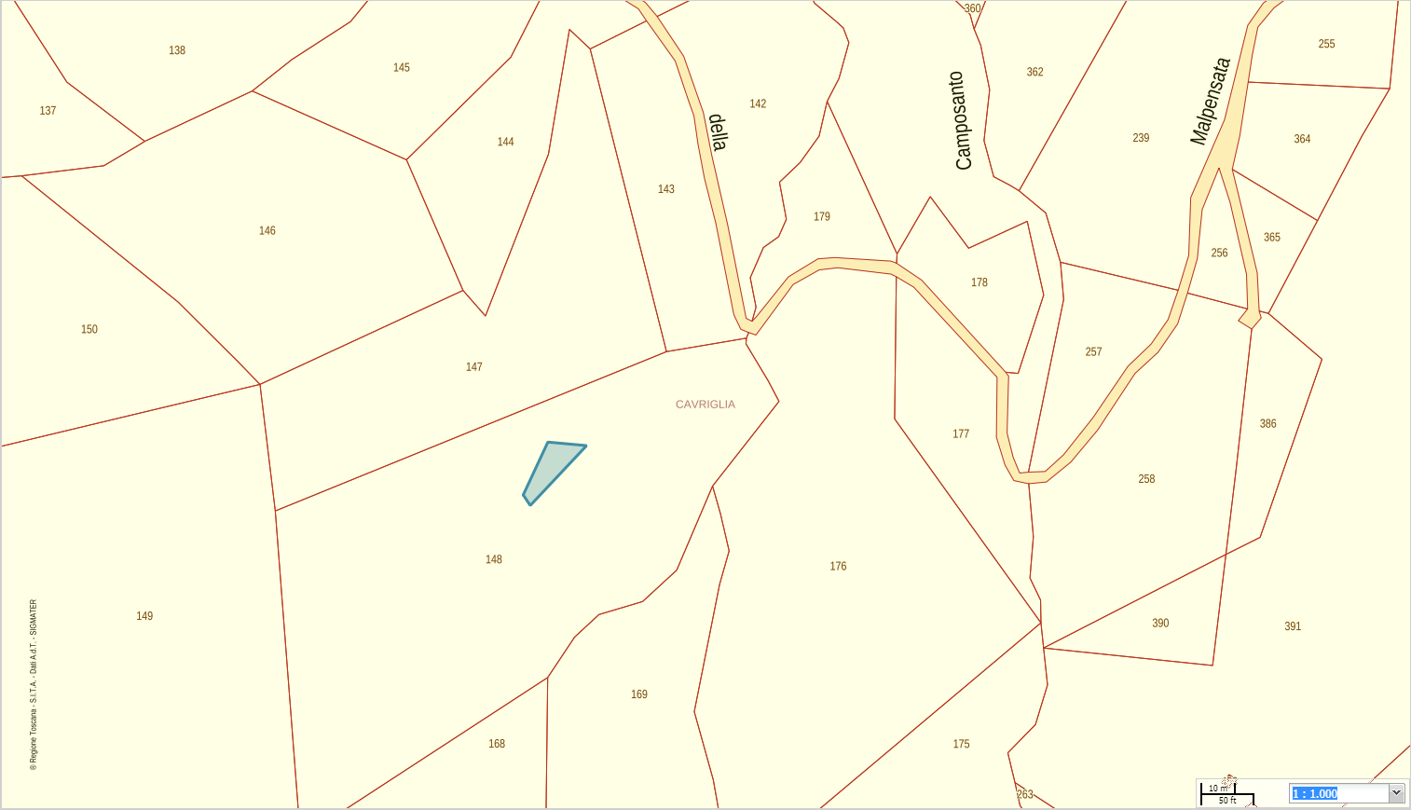

Comune di CAVRIGLIA |  | LOCALITA' Macie
Data rilievo |  | 21/08/2017
Totale superficie percorsa da fuoco: |  | ha. 00.01.27
Data aggiornamento: |  | 20/04/2023
LIMITAZIONI E VINCOLI
Tipologie del suolo | Limitazioni/vincoli |  | NON APPLICABILE oppure  DATA SCADENZA VINCOLO
Sia nei boschi percorsi dal fuoco e, sia nella fascia entro 50 mt. da tali boschi, nei soli pascoli percorsi dal fuoco, fatte salve le opere pubbliche, le opere necessari all'AIB e quanto previsto negli strumenti urbanistici approvati precedentemente  al verificarsi dell'incendio | è vietata per un periodo di venti anni , la realizzazione di edifici o di strutture e infrastrutture finalizzate ad insediamenti civili ed attività produttive [art. 76 comma 5 lettera b) L.R. 39/2000 s.m.i. | articolo applicabile per aree interessate da incendi successivi al 27/12/2012 [L.R. 80/2012] |  | 17/07/2037
 | è vietata per un periodo di quindici anni , ogni trasformazione del bosco in altra qualità di coltura [art. 76 comma 5 lettera a) L.R. 39/2000 s.m.i.] |  | 17/07/2032
 | è vietata per un periodo di dieci anni , la realizzazione di edifici o di strutture e infrastrutture finalizzate ad insediamenti civili ed attività produttive [art. 76 comma 5 lettera b) L.R. 39/2000 s.m.i. | articolo applicabile per aree interessate da incendi precedenti al 27/12/2012 [L.R. 80/2012] |  | NON APPLICABILE
Nei boschi percorsi da incendi | è vietato per dieci anni , il pascolo di qualsiasi specie di bestiame , fatte salve le deroghe previste dal regolamento forestale in caso di favorevole ricostituzione del soprassuolo boschivo [art. 76 comma 4 lettera a) L.R. 39/2000 s.m.i.] |  | 17/07/2027
Nei boschi percorsi da incendi | è vietato per cinque anni l'esercizio dell'attività venatoria , qualora la superficie bruciata sia superiore ad ettari uno , in presenza della tabellazione realizzata con le modalità definite nel piano AIB. [art. 76 comma 4 lettera b) L.R. 39/2000 s.m.i.] |  | NON APPLICABILE
Sia nei boschi percorsi dal fuoco che nei pascoli situati entro 50 metri dai boschi percorsi dal fuoco, | sono vietate, per cinque anni , le attività di rimboschimento e di ingegneria ambientale sostenute con risorse finanziarie pubbliche , salvo specifica autorizzazione concessa dal Ministro dell'ambiente, per le aree naturali protette statali, o dalla Regione negli altri casi, per accertate situazioni di dissesto idrogeologico e nelle situazioni in cui sia urgente un intervento per la tutela di particolari valori ambientali o paesaggistici. [art. 76 comma 7 L.R. 39/2000 s.m.i.] |  | NON APPLICABILE

Regione TOSCANA
Provincia di AREZZO
Comune di CAVRIGLIA |  |  |  |  | LOCALITA' Santa Barbara
Data incendio: |  |  |  |  | 19/08/2017
Superficie boschiva percorsa dal fuoco |  |  |  |  | ha.
Superficie non boschiva percorsa da fuoco |  |  |  |  | ha. 02.36.45
Di cui superficie a pascolo percorsa da fuoco |  |  |  |  | ha.
Totale superficie percorsa da fuoco |  |  |  |  | ha. 02.36.45
LISTA DELLE PARTICELLE CATASTALI INTERESSATE
Codice Nazionale | Foglio | Particella | Subalterno | Allegato |  | Sviluppo | Particella incendiata mq | Totale particella mq
C407 | 12 | 00037 |  | 0 |  | 0 | 13294 | 36523
C407 | 12 | 00120 |  | 0 |  | 0 | 1501 | 33606
C407 | 12 | 00121 |  | 0 |  | 0 | 1952 | 5052
C407 | 12 | 00126 |  | 0 |  | 0 | 6100 | 24622
C407 | 12 | 00127 |  | 0 |  | 0 | 799 | 1960

MAPPA CATASTALE
con perimetrazione dell'incendio e campiture delle particelle intere e delle porzioni interessate dall'incendio
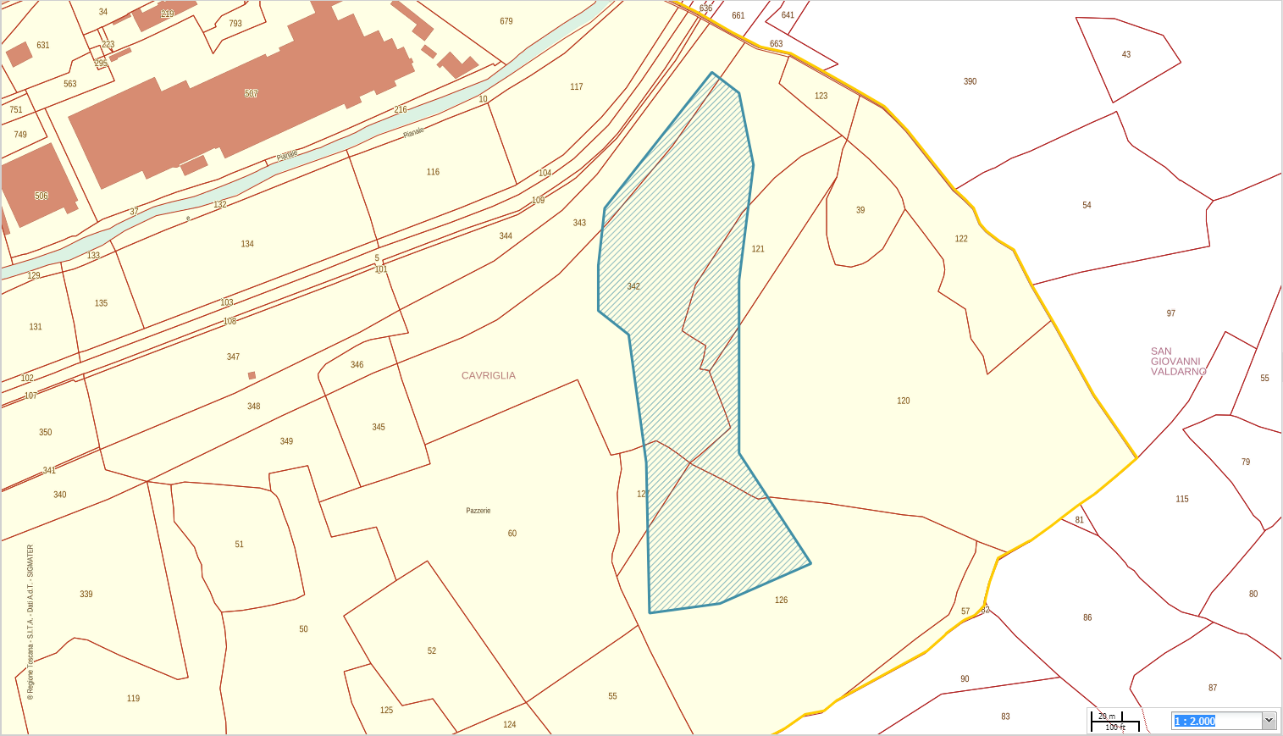

Comune di CAVRIGLIA |  | LOCALITA' Santa Barbara
Data rilievo |  | 19/09/2017
Totale superficie percorsa da fuoco: |  | ha. 02.36.45
Data aggiornamento: |  | 20/04/2023
LIMITAZIONI E VINCOLI
Tipologie del suolo | Limitazioni/vincoli |  | NON APPLICABILE oppure  DATA SCADENZA VINCOLO
Sia nei boschi percorsi dal fuoco e, sia nella fascia entro 50 mt. da tali boschi, nei soli pascoli percorsi dal fuoco, fatte salve le opere pubbliche, le opere necessari all'AIB e quanto previsto negli strumenti urbanistici approvati precedentemente  al verificarsi dell'incendio | è vietata per un periodo di venti anni , la realizzazione di edifici o di strutture e infrastrutture finalizzate ad insediamenti civili ed attività produttive [art. 76 comma 5 lettera b) L.R. 39/2000 s.m.i. | articolo applicabile per aree interessate da incendi successivi al 27/12/2012 [L.R. 80/2012] |  | NON APPLICABILE
 | è vietata per un periodo di quindici anni , ogni trasformazione del bosco in altra qualità di coltura [art. 76 comma 5 lettera a) L.R. 39/2000 s.m.i.] |  | NON APPLICABILE
 | è vietata per un periodo di dieci anni , la realizzazione di edifici o di strutture e infrastrutture finalizzate ad insediamenti civili ed attività produttive [art. 76 comma 5 lettera b) L.R. 39/2000 s.m.i. | articolo applicabile per aree interessate da incendi precedenti al 27/12/2012 [L.R. 80/2012] |  | NON APPLICABILE
Nei boschi percorsi da incendi | è vietato per dieci anni , il pascolo di qualsiasi specie di bestiame , fatte salve le deroghe previste dal regolamento forestale in caso di favorevole ricostituzione del soprassuolo boschivo [art. 76 comma 4 lettera a) L.R. 39/2000 s.m.i.] |  | NON APPLICABILE
Nei boschi percorsi da incendi | è vietato per cinque anni l'esercizio dell'attività venatoria , qualora la superficie bruciata sia superiore ad ettari uno , in presenza della tabellazione realizzata con le modalità definite nel piano AIB. [art. 76 comma 4 lettera b) L.R. 39/2000 s.m.i.] |  | NON APPLICABILE
Sia nei boschi percorsi dal fuoco che nei pascoli situati entro 50 metri dai boschi percorsi dal fuoco, | sono vietate, per cinque anni , le attività di rimboschimento e di ingegneria ambientale sostenute con risorse finanziarie pubbliche , salvo specifica autorizzazione concessa dal Ministro dell'ambiente, per le aree naturali protette statali, o dalla Regione negli altri casi, per accertate situazioni di dissesto idrogeologico e nelle situazioni in cui sia urgente un intervento per la tutela di particolari valori ambientali o paesaggistici. [art. 76 comma 7 L.R. 39/2000 s.m.i.] |  | NON APPLICABILE

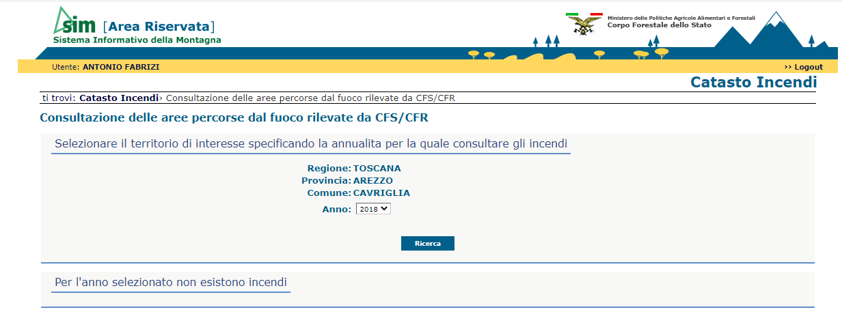

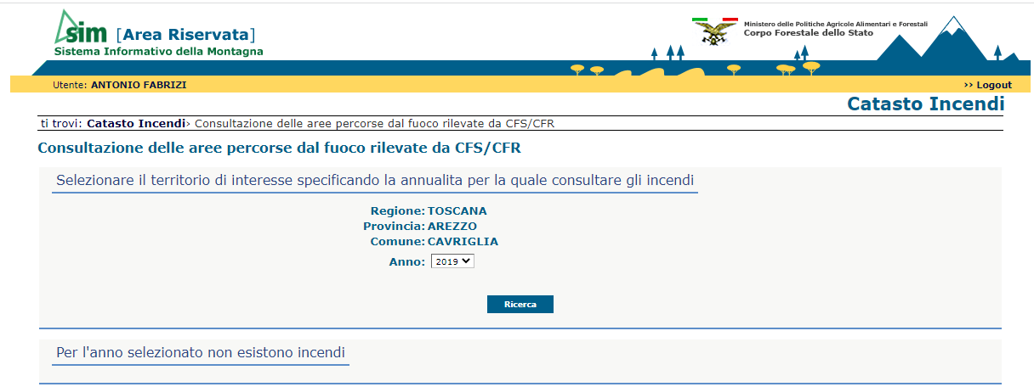

SCHERMATA DAL SIM
DELL’ ANNO DI RIFERIMENTO

ELENCO DEGLI INCENDI BOSCHIVI CENSITI NEL TERRITORIO DEL COMUNE DI CAVRIGLIA
PER L'ANNO 2020

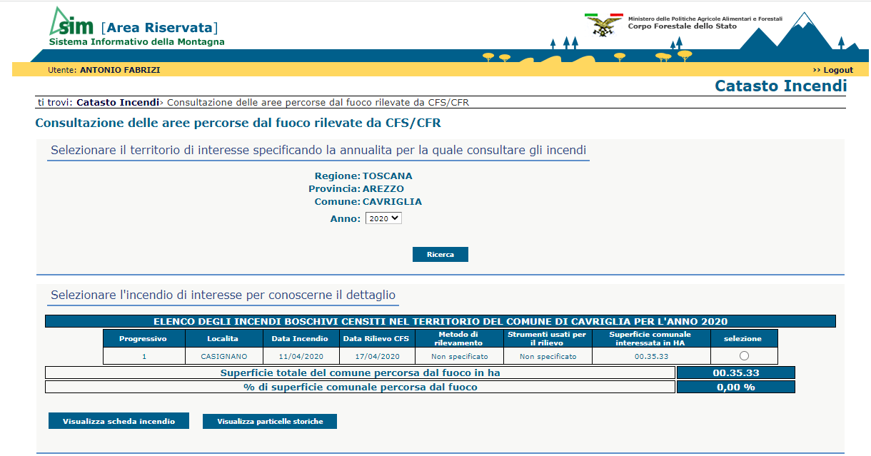

Regione TOSCANA
Provincia di AREZZO
Comune di CAVRIGLIA |  |  |  | LOCALITA' Casignano
Data incendio: |  |  |  | 11/04/2020
Superficie boschiva percorsa dal fuoco |  |  |  | ha. 00.35.33
Superficie non boschiva percorsa da fuoco |  |  |  | ha.
Di cui superficie a pascolo percorsa da fuoco |  |  |  | ha.
Totale superficie percorsa da fuoco |  |  |  | ha. 00.35.33
LISTA DELLE PARTICELLE CATASTALI INTERESSATE
Codice Nazionale | Foglio | Particella | Subalterno | Allegato | Sviluppo | Particella incendiata mq | Totale particella mq
C407 | 34 | 00264 |  | 0 | 0 | 77 | 1125
C407 | 34 | 00266 |  | 0 | 0 | 1718 | 2207
C407 | 34 | 00374 |  | 0 | 0 | 1738 | 34856

MAPPA CATASTALE
con perimetrazione dell'incendio e campiture delle particelle intere e delle porzioni interessate dall'incendio
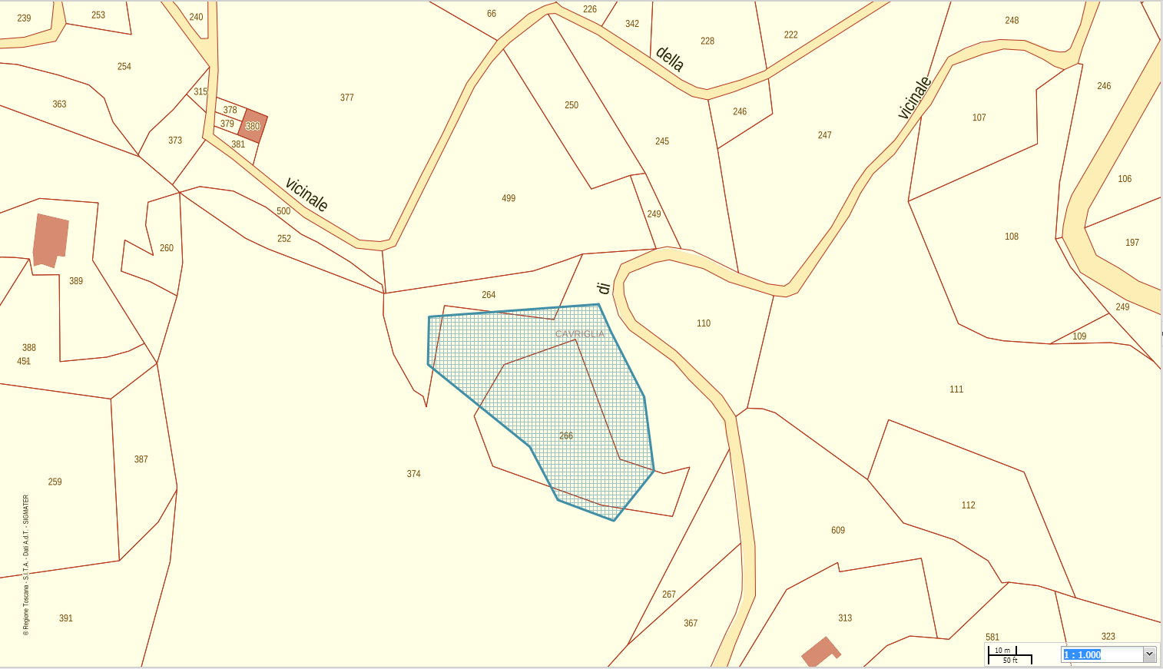

Comune di CAVRIGLIA |  | LOCALITA' Casignano
Data rilievo |  | 17/04/2020
Totale superficie percorsa da fuoco: |  | ha. 00.35.33
Data aggiornamento: |  | 20/04/2023
LIMITAZIONI E VINCOLI
Tipologie del suolo | Limitazioni/vincoli |  | NON APPLICABILE oppure  DATA SCADENZA VINCOLO
Sia nei boschi percorsi dal fuoco e, sia nella fascia entro 50 mt. da tali boschi, nei soli pascoli percorsi dal fuoco, fatte salve le opere pubbliche, le opere necessari all'AIB e quanto previsto negli strumenti urbanistici approvati precedentemente  al verificarsi dell'incendio | è vietata per un periodo di venti anni , la realizzazione di edifici o di strutture e infrastrutture finalizzate ad insediamenti civili ed attività produttive [art. 76 comma 5 lettera b) L.R. 39/2000 s.m.i. | articolo applicabile per aree interessate da incendi successivi al 27/12/2012 [L.R. 80/2012] |  | 11/04/2040
 | è vietata per un periodo di quindici anni , ogni trasformazione del bosco in altra qualità di coltura [art. 76 comma 5 lettera a) L.R. 39/2000 s.m.i.] |  | 11/04/2035
 | è vietata per un periodo di dieci anni , la realizzazione di edifici o di strutture e infrastrutture finalizzate ad insediamenti civili ed attività produttive [art. 76 comma 5 lettera b) L.R. 39/2000 s.m.i. | articolo applicabile per aree interessate da incendi precedenti al 27/12/2012 [L.R. 80/2012] |  | NON APPLICABILE
Nei boschi percorsi da incendi | è vietato per dieci anni , il pascolo di qualsiasi specie di bestiame , fatte salve le deroghe previste dal regolamento forestale in caso di favorevole ricostituzione del soprassuolo boschivo [art. 76 comma 4 lettera a) L.R. 39/2000 s.m.i.] |  | 11/04/2030
Nei boschi percorsi da incendi | è vietato per cinque anni l'esercizio dell'attività venatoria , qualora la superficie bruciata sia superiore ad ettari uno , in presenza della tabellazione realizzata con le modalità definite nel piano AIB. [art. 76 comma 4 lettera b) L.R. 39/2000 s.m.i.] |  | 11/04/2025
Sia nei boschi percorsi dal fuoco che nei pascoli situati entro 50 metri dai boschi percorsi dal fuoco, | sono vietate, per cinque anni , le attività di rimboschimento e di ingegneria ambientale sostenute con risorse finanziarie pubbliche , salvo specifica autorizzazione concessa dal Ministro dell'ambiente, per le aree naturali protette statali, o dalla Regione negli altri casi, per accertate situazioni di dissesto idrogeologico e nelle situazioni in cui sia urgente un intervento per la tutela di particolari valori ambientali o paesaggistici. [art. 76 comma 7 L.R. 39/2000 s.m.i.] |  | 11/04/2025

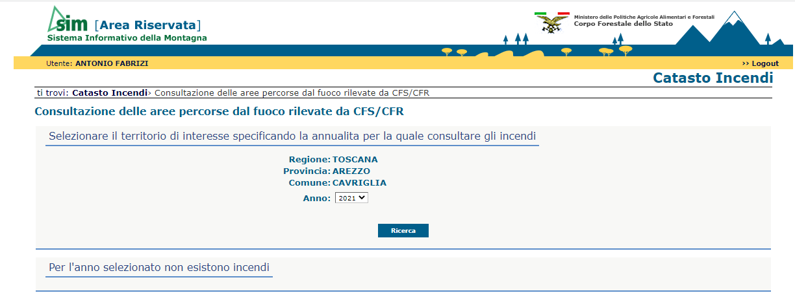

SCHERMATA DAL SITO SIM
DELL’ANNO DI RIFERIMENTO

ELENCO DEGLI INCENDI BOSCHIVI CENSITI NEL TERRITORIO DEL COMUNE DI CAVRIGLIA
PER L'ANNO 2022

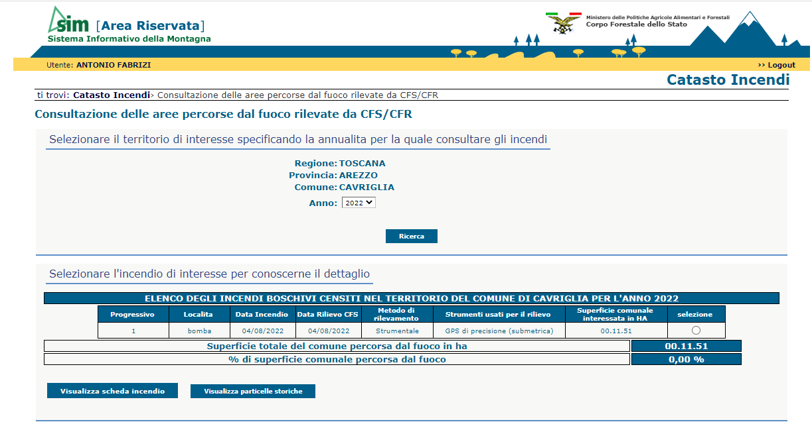

Regione TOSCANA
Provincia di AREZZO
Comune di CAVRIGLIA |  |  |  | LOCALITA' Bomba
Data incendio: |  |  |  | 04/08/2022
Superficie boschiva percorsa dal fuoco |  |  |  | ha. 00.05.57
Superficie non boschiva percorsa da fuoco |  |  |  | ha. 00.05.94
Di cui superficie a pascolo percorsa da fuoco |  |  |  | ha.
Totale superficie percorsa da fuoco |  |  |  | ha. 00.11.51
LISTA DELLE PARTICELLE CATASTALI INTERESSATE
Codice Nazionale | Foglio | Particella | Subalterno | Allegato | Sviluppo | Particella incendiata mq | Totale particella mq
C407 | 27 | 00028 |  | 0 | 0 | 49 | 2235
C407 | 27 | 00030 |  | 0 | 0 | 1102 | 4927

MAPPA CATASTALE
con perimetrazione dell'incendio e campiture delle particelle intere e delle porzioni interessate dall'incendio
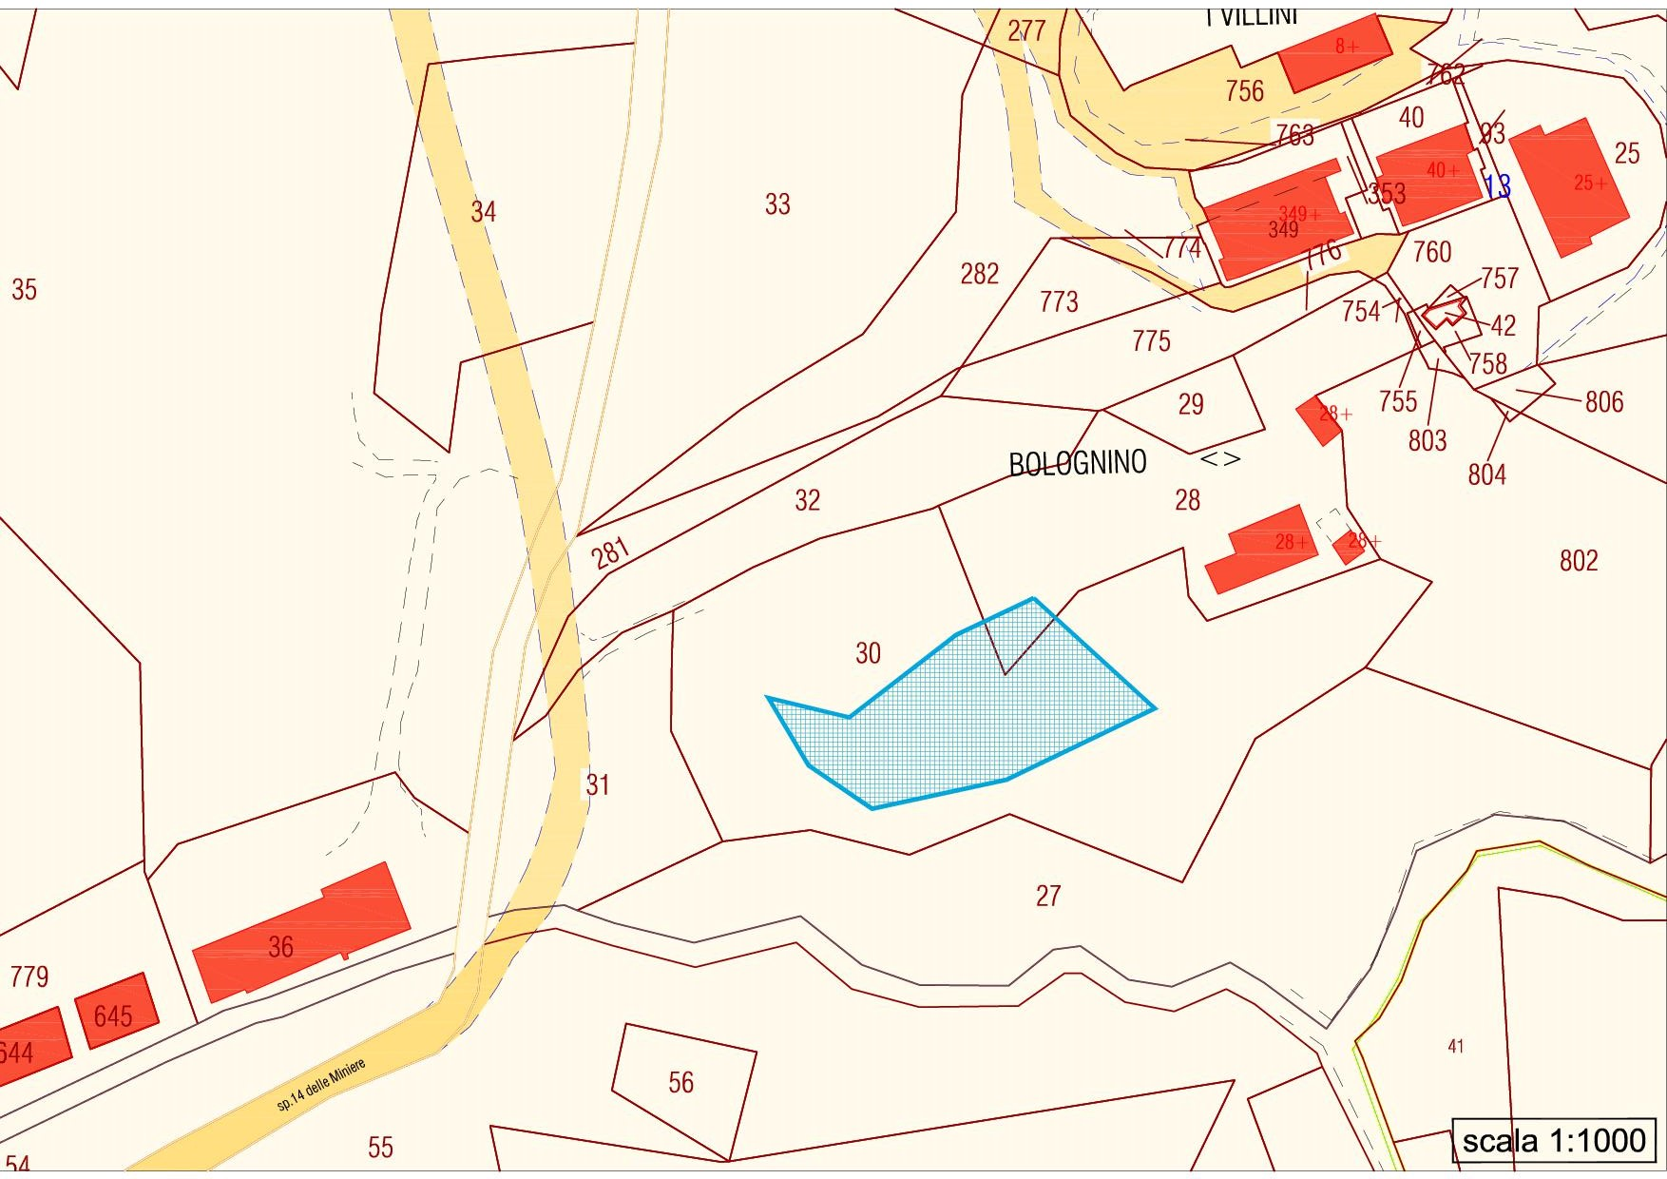

Comune di CAVRIGLIA |  | LOCALITA' Bomba
Data rilievo |  | 04/08/2022
Totale superficie percorsa da fuoco: |  | ha 00.11.51
Data aggiornamento: |  | 20/04/2023
LIMITAZIONI E VINCOLI
Tipologie del suolo | Limitazioni/vincoli |  | NON APPLICABILE oppure  DATA SCADENZA VINCOLO
Sia nei boschi percorsi dal fuoco e, sia nella fascia entro 50 mt. da tali boschi, nei soli pascoli percorsi dal fuoco, fatte salve le opere pubbliche, le opere necessari all'AIB e quanto previsto negli strumenti urbanistici approvati precedentemente  al verificarsi dell'incendio | è vietata per un periodo di venti anni , la realizzazione di edifici o di strutture e infrastrutture finalizzate ad insediamenti civili ed attività produttive [art. 76 comma 5 lettera b) L.R. 39/2000 s.m.i. | articolo applicabile per aree interessate da incendi successivi al 27/12/2012 [L.R. 80/2012] |  | 04/08/2042
 | è vietata per un periodo di quindici anni , ogni trasformazione del bosco in altra qualità di coltura [art. 76 comma 5 lettera a) L.R. 39/2000 s.m.i.] |  | 04/08/2037
 | è vietata per un periodo di dieci anni , la realizzazione di edifici o di strutture e infrastrutture finalizzate ad insediamenti civili ed attività produttive [art. 76 comma 5 lettera b) L.R. 39/2000 s.m.i. | articolo applicabile per aree interessate da incendi precedenti al 27/12/2012 [L.R. 80/2012] |  | NON APPLICABILE
Nei boschi percorsi da incendi | è vietato per dieci anni , il pascolo di qualsiasi specie di bestiame , fatte salve le deroghe previste dal regolamento forestale in caso di favorevole ricostituzione del soprassuolo boschivo [art. 76 comma 4 lettera a) L.R. 39/2000 s.m.i.] |  | 04/08/2032
Nei boschi percorsi da incendi | è vietato per cinque anni l'esercizio dell'attività venatoria , qualora la superficie bruciata sia superiore ad ettari uno , in presenza della tabellazione realizzata con le modalità definite nel piano AIB. [art. 76 comma 4 lettera b) L.R. 39/2000 s.m.i.] |  | 04/08/2027
Sia nei boschi percorsi dal fuoco che nei pascoli situati entro 50 metri dai boschi percorsi dal fuoco, | sono vietate, per cinque anni , le attività di rimboschimento e di ingegneria ambientale sostenute con risorse finanziarie pubbliche , salvo specifica autorizzazione concessa dal Ministro dell'ambiente, per le aree naturali protette statali, o dalla Regione negli altri casi, per accertate situazioni di dissesto idrogeologico e nelle situazioni in cui sia urgente un intervento per la tutela di particolari valori ambientali o paesaggistici. [art. 76 comma 7 L.R. 39/2000 s.m.i.] |  | 04/08/2027

ELENCO INCENDI BOSCHIVI RELATIVI ALL’ANNUALITA’
2023

Regione TOSCANA
Provincia di AREZZO
Comune di CAVRIGLIA |  |  |  | Località SAN PANCRAZIO
Data incendio: |  |  |  | 30/07/2023
Superficie boschiva percorsa dal fuoco |  |  |  | ha. 0.0302
Superficie non boschiva percorsa da fuoco |  |  |  | ha. 0.5430
Di cui superficie a pascolo percorsa da fuoco |  |  |  | ha.
Totale superficie percorsa da fuoco |  |  |  | ha. 0.5734
LISTA DELLE PARTICELLE CATASTALI INTERESSATE
Codice Nazionale | Foglio | Particella | Subalterno | Allegato | Sviluppo | Particella incendiata mq | Totale particella mq
C407 | 39 | 00076 |  | 0 | 0 | 136.34 | 1852.78
C407 | 39 | 00300 |  | 0 | 0 | 153.43 | 18920.28
C407 | 39 | 00309 |  | 0 | 0 | 492.15 | 13468.26
C407 | 39 | 00310 |  | 0 | 0 | 4725.74 | 5016.44

MAPPA CATASTALE
con perimetrazione dell'incendio fornita dal Nucleo Carabinieri Forestale di Montevarchi (AR)
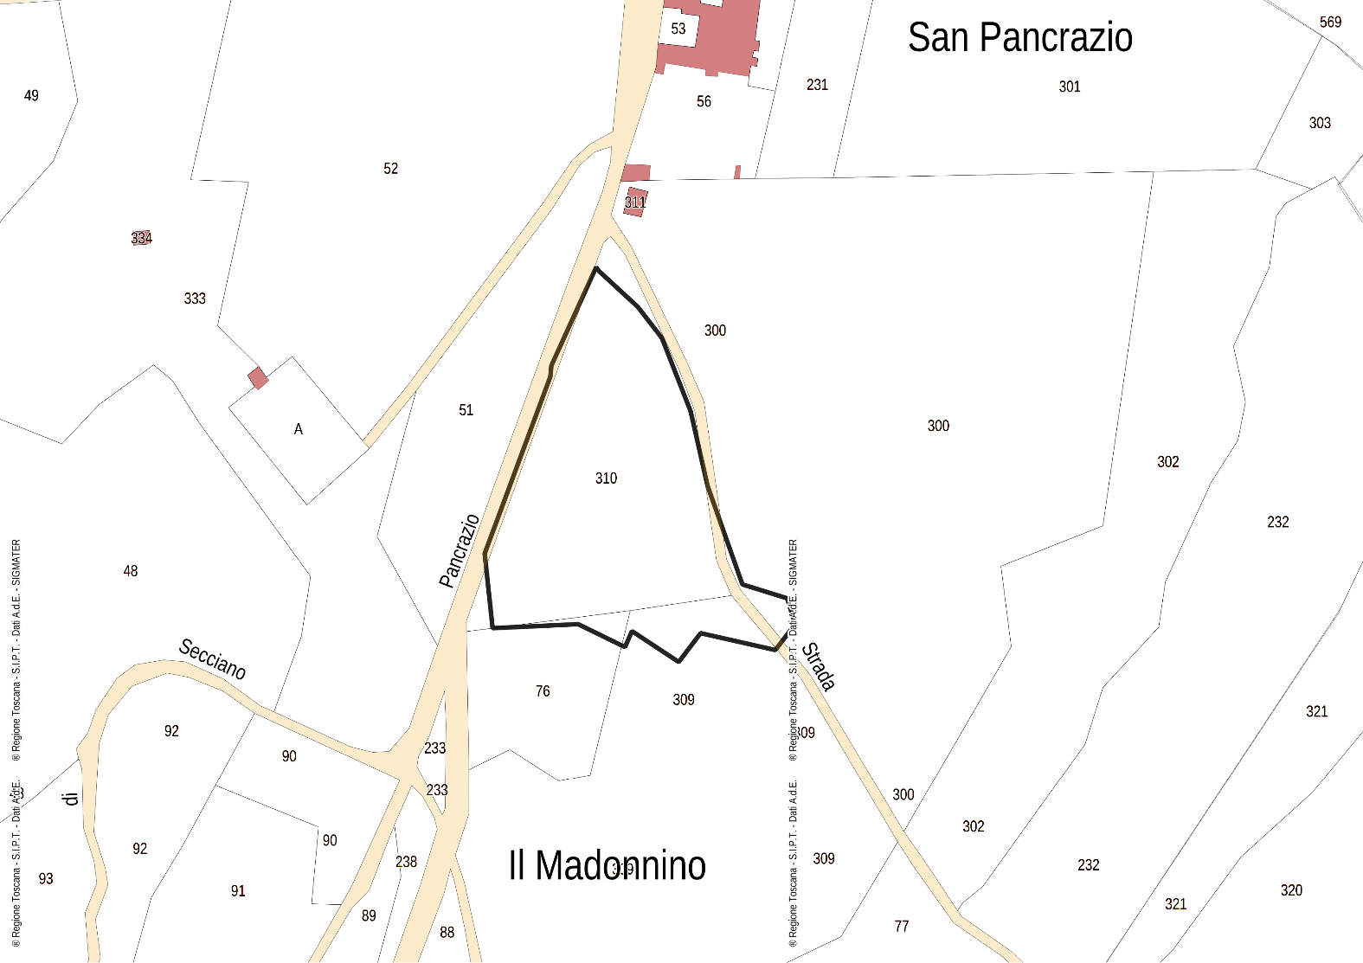

Comune di CAVRIGLIA |  | Località SAN PANCRAZIO
Data rilievo |  | 30/07/2023
Totale superficie percorsa da fuoco: |  | ha 0.5734
Data aggiornamento: |  | 09/04/2024
LIMITAZIONI E VINCOLI
Tipologie del suolo | Limitazioni/vincoli |  | NON APPLICABILE oppure  DATA SCADENZA VINCOLO
Sia nei boschi percorsi dal fuoco e, sia nella fascia entro 50 mt. da tali boschi, nei soli pascoli percorsi dal fuoco, fatte salve le opere pubbliche, le opere necessari all'AIB e quanto previsto negli strumenti urbanistici approvati precedentemente  al verificarsi dell'incendio | è vietata per un periodo di venti anni , la realizzazione di edifici o di strutture e infrastrutture finalizzate ad insediamenti civili ed attività produttive [art. 76 comma 5 lettera b) L.R. 39/2000 s.m.i. | articolo applicabile per aree interessate da incendi successivi al 27/12/2012 [L.R. 80/2012] |  | 30/07/2043
 | è vietata per un periodo di quindici anni , ogni trasformazione del bosco in altra qualità di coltura [art. 76 comma 5 lettera a) L.R. 39/2000 s.m.i.] |  | 30/07/2038
 | è vietata per un periodo di dieci anni , la realizzazione di edifici o di strutture e infrastrutture finalizzate ad insediamenti civili ed attività produttive [art. 76 comma 5 lettera b) L.R. 39/2000 s.m.i. | articolo applicabile per aree interessate da incendi precedenti al 27/12/2012 [L.R. 80/2012] |  | NON APPLICABILE
Nei boschi percorsi da incendi | è vietato per dieci anni , il pascolo di qualsiasi specie di bestiame , fatte salve le deroghe previste dal regolamento forestale in caso di favorevole ricostituzione del soprassuolo boschivo [art. 76 comma 4 lettera a) L.R. 39/2000 s.m.i.] |  | 30/07/2033
Nei boschi percorsi da incendi | è vietato per cinque anni l'esercizio dell'attività venatoria , qualora la superficie bruciata sia superiore ad ettari uno , in presenza della tabellazione realizzata con le modalità definite nel piano AIB. [art. 76 comma 4 lettera b) L.R. 39/2000 s.m.i.] |  | 30/07/2028
Sia nei boschi percorsi dal fuoco che nei pascoli situati entro 50 metri dai boschi percorsi dal fuoco, | sono vietate, per cinque anni , le attività di rimboschimento e di ingegneria ambientale sostenute con risorse finanziarie pubbliche , salvo specifica autorizzazione concessa dal Ministro dell'ambiente, per le aree naturali protette statali, o dalla Regione negli altri casi, per accertate situazioni di dissesto idrogeologico e nelle situazioni in cui sia urgente un intervento per la tutela di particolari valori ambientali o paesaggistici. [art. 76 comma 7 L.R. 39/2000 s.m.i.] |  | 30/07/2028

ELENCO DEGLI INCENDI BOSCHIVI CENSITI NEL TERRITORIO DEL COMUNE DI CAVRIGLIA
PER L'ANNO 2024

NON RISULTANO EVENTI DI INCENDI BOSCHIVI PER QUESTA ANNUALITA’

